2009年云南公务员考试《行测》真题
第一部分 客观题
一、单选题（本大题共130小题，第1-25题0.7分，第26-35题0.8分，第36-50题0.7分，第51-130题0.8分，共计100分）
1. (2015内蒙古)唯物辩证法认为，发展的实质是（ ）
A. 事物根本性质的改变
B. 事物数量的急剧增加
C. 新事物的产生和旧事物的灭亡
D. 事物的一切变化

2. (2009云南)时间和空间是（ ）
A. 物质运动的根本原因
B. 物质运动的存在方式
C. 物质的唯一特性
D. 物质的根本属性

3. (2019河北)我国自改革开放以来，在对市场经济认识上的重大突破是（ ）。
A. 市场经济不属于社会基本制度范畴
B. 市场经济是法制经济
C. 市场机制对资源配置起基础性作用
D. 市场经济是有国家干预的经济

4. (2009云南)大气污染是指大气中的污染物或由它转化成的二次污染物的浓度达到了有害度的现象。造成大气污染的主要物质是( )。
A. 一氧化碳
B. 二氧化碳
C. 二氧化硫
D. 氢氧化物

5. (2009云南)初唐四杰指的是（ ）。
A. 王之涣、杨炯、卢照邻、李贺
B. 王之涣、李贺、孟浩然、王维
C. 王勃、杨炯、卢照邻、骆宾王
D. 王勃、李贺、高适、岑参

6. (2009云南)与地幔软流层活动无关的是（ ）。
A. 潮汐现象
B. 地震和火山
C. 矿藏的形成
D. 大陆板块运动

7. (2009云南)生命中最主要的物质基础是( )。
A. 水和蛋白质
B. 核酸和蛋白质
C. 糖类和蛋白质
D. 脂类和蛋白质

8. (2009云南)光纤通讯为人类提供了难以想象的巨大通信容量和超高速率。被称为“光纤之父”的是( )。
A. 贝尔
B. 朱棣文
C. 茨沃里金
D. 高锟

9. (2009云南)我国“神舟一号”实验飞船成功发射的时间是( )。
A. 1999年
B. 2001年
C. 2003年
D. 2006年

10. (2009云南)领导干部具有崇高威望和巨大的感召力、凝聚力的重要条件是( )。
A. 丰富的知识和高情商
B. 优秀的品德和人格
C. 做事果断、有决策力
D. 讲政治、群众基础好

11. (2009云南)长江水系中流域面积最大的支流是（ ）。
A. 渭河
B. 淮河
C. 嘉陵江
D. 汉江

12. (2009云南)2008年3月根据国务院机构改革方案，改革后，包括国务院办公厅在内，国务院组成部门设置为（ ）个。
A. 28
B. 27
C. 26
D. 25

13. (2009云南)如图为四种植物（甲、乙、丙、丁）在不同光照强度下光合作用速率的曲线，其中最适于在荫蔽条件下生长的植物是( )。
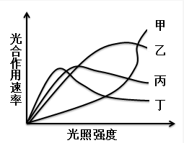
A. 甲
B. 乙
C. 丙
D. 丁

14. (2009云南)邓某经某村同意在该村地界建房作经营场地，后该区土地管理局、乡政府等有关人员在现场指出，此建筑未办理土地使用手续和建房许可证，属违章建筑，应予以拆除。市城管监察大队某区中队未向邓某下达任何处理，决定即带民工10余人将房屋拆除。邓某欲起诉，应以何行政主体为被告？（
）
A. 某市城管监察大队
B. 某村村委会
C. 某区土地管理局
D. 某乡政府

15. (2009云南)2009年4月30日，甲以手机短信形式向乙发出购买一台笔记本电脑的要约，乙于当日回短信同意要约。但由于“五一”期间短信系统繁忙，甲于5月3日才收到乙的短信并因个人原因于5月8日才阅读乙的短信，后于9日回复乙“短信收到”。甲乙之间买卖合同的成立时间是（ ）。
A. 2009年5月9日
B. 2009年5月8日
C. 2009年5月3日
D. 2009年4月30日

16. (2009云南)我国现阶段，不同国有企业的职工付出同样的劳动获得的劳动报酬会有所差别。这是因为( )。
A. 贯彻按劳分配会使一部分企业先富起来
B. 按劳分配和按资分配是结合在一起的
C. 按劳分配要贯彻效率优先、兼顾公平的原则
D. 按劳分配的实现程度与国有企业的经营成果联系在一起

17. (2009云南)社会意识相对独立性的最突出的表现是（ ）
A. 社会意识的历史继承性
B. 各种社会意识之间的相互影响
C. 社会意识对社会存在的反作用
D. 社会意识具有超前性、滞后性

18. (2009云南)和谐社会可以理解为( )。
A. 西方社会的“福利社会”
B. 社会主义的治国思想
C. 我国古代社会描写的“田园牧歌”
D. “大同”社会

19. (2009云南)以下标题哪一个符合通报的撰写要求？（ ）
A. 《关于打击盗掘和走私文物活动的通报》
B. 《国务院关于进行第三次全国人口普查的通报》
C. 《国务院关于打击假冒伪劣商品的通报》
D. 《国务院关于部分地区违反国家购销政策的通报》

20. (2009云南)新文化运动的主要内容是提倡（ ）。
A. 文学革命
B. 思想解放
C. 民主和自由
D. 民主和科学

21. (2009云南)社会学实践表明，两个人以团队的方式相互协作、优势互补，其工作绩效明显优于两个人单干时的总和。团队精神的核心是( )。
A. 协同合作
B. 奉献精神
C. 目标一致
D. 团结一致

22. (2009云南)对于能挑150斤的人，领导者既不是只让他挑100斤，也不是硬要他挑200斤，体现了（ ）。
A. 扬长避短，各尽所能
B. 量才用人，职能相称
C. 用人不疑，疑人不用
D. 爱护人才，关心帮助

23. (2009云南)在月球上可能发生的现象是( )。
A. 放风筝
B. 月球车不需要进行防锈处理
C. 用电风扇乘凉
D. 听到雷声

24. (2014广东)在下列关于中外合资经营企业与中外合作经营企业共同特点的表述中，符合外商投资企业法律制度规定的是( )。
A. 二者的注册资本均为在工商行政管理机关登记的中外投资各方认缴的出资额之和
B. 二者的中外投资者均以其投资额为限对企业的债务承担有限责任
C. 二者的中外投资者均可以是公司、企业、其他经济组织或者个人
D. 二者分别都只对己方负责，不承担对方的法律责任

25. (2009云南)下列关于法律责任的陈述，正确的是（ ）。
A. 法律责任都是过错责任
B. 惩罚是法律责任最主要的功能
C. 法律责任是法律制裁的前提
D. 法律责任必然导致法律制裁

26. (2009云南)对下列各组词语划线字解释完全正确的一项是：
A. 协（合）力同心，英勇绝伦（同类），鼓足干劲（精神），置若罔（没有）闻
B. 引以为荣（荣誉），运筹（谋划）帷幄，同仇敌忾（愤慨），通（通晓）权达变
C. 尾大不掉（摆动），电闪（避开）雷鸣，步履蹒跚（从容），远见卓（高超）识
D. 屡见不鲜（极少），休戚（忧愁）与共，于心不忍（残忍），惹（招引）人注目

27. (2015河南)下列各句中没有语病的一句是：
A. 文章对经济领域中的若干重要问题，从理论上和政策上作了详细的规定和深刻的说明。
B. 大家一定要学会用正确的立场、方法、观点去解决问题、分析问题、提出问题。
C. 我国宪法规定，公民享有宪法和法律规定的权利，同时必须履行宪法和法律规定的义务。
D. 为了防止不再发生类似事故，领导制定了一系列切实加强安全保卫工作的措施。

28. (2009云南)①我和他虽然都生活在昆明，但也只是______见见面。
②她______考虑什么问题，总是把集体利益放在第一位。
③40年过去了，来到自己少年时代生活的地方，______想起往事。
④在法律面前人人平等，这个“人人”，______包括所有的人，任何人也不例外。
依次填入各句横线处的词语，最恰当的一组是：
A. 偶然 不管 无论 当然
B. 偶尔 不论 难免 诚然
C. 偶然 无论 不免 诚然
D. 偶尔 不管 不免 当然

29. (2009云南)下面纪年的方法与其他三项不一致的是：
A. 周公之被逮，在丁卯三月之望。
B. 永元中，举孝廉不行。
C. 顺治二年乙酉四月，江都围急。
D. 永和九年，岁在癸丑。暮春之初，会于会稽山阴之兰亭。

30. (2009云南)老夫聊发少年狂，左牵黄（犬），右擎苍（苍鹰）。锦帽貂裘，千骑卷平冈。为报倾城随太守，亲射虎，看孙郎（孙权曾骑马射虎）。酒酣胸胆尚开张，鬓微霜，又何妨？持节云中，何日遣冯唐（人名，其渴望得到重用）？会挽雕弓如满月，西北望，射天狼（星名，代表贪残掠夺）。对苏轼《江城子·密州出猎》理解不当的一项是：
A. 本词上阕描写打猎的壮阔场面，下阕抒发由打猎激发起来的胸怀抱负，境界开阔，具有一种粗犷的豪迈风格。
B. 首句的“狂”点出“老夫”酒后出猎无所顾忌的疯劲。
C. “千骑卷平冈”的“卷”字，突出地表现了武士骑马飞驰。
D. 下阕最后三句，突出“老夫”关心边防。

第一步就是明确爱是一种艺术，正如生活是一种艺术一样。①___我们想知道如何爱，②_____必须遵循我们学习其他任何艺术的同样方法，诸如学习音乐、绘画、木工或医学技艺及工程艺术的方法。
在学习任何一种艺术时，必要的步骤是什么呢？
学习任何一种艺术的过程都能够适当地分为两个方面：一方面精通那门艺术的理论，另一方面熟悉那门艺术的实践。如果我想学习医学技艺，我必须首先了解人体结构和各种疾病，但当我具备了这一方面的全部理论知识时，根本不意味着我在医学技艺上是合格的。只有在大量实践的基础上，把我们的理论知识成果和我们的实践成果融为一体，即变为我的直觉——这是任何一门艺术的要素——之后，我在技艺上才变得精湛起来。当然除学习那门艺术的理论和实践外，为驾驭任何一门艺术，第三点也是必要的要素，即要使艺术精湛必须极其关心这一问题，在我的心中必须是：没有什么比此艺术更重要的事情。
这适用于音乐、医学、木工和爱的艺术。这里有着为什么在当代的文明中，人们很少尝试探究爱这门艺术的答案，尽管他们明显地失败，尽管他们对爱如饥似渴，但却又认为几乎每一件事都比爱重要：成就、名望、金钱、权利——几乎人们的所有精力都被用来研究如何实现这些目标，难怪乎没有谁来学习爱的艺术。
31. (2009云南)第一段中，在划线处①和②填入的关联词，最恰当的一组是：
A. 虽然 但是
B. 如果 就
C. 因为 所以
D. 也许 还

32. (2009云南)根据本文作者的观点，下列叙述不正确的是：
A. 对任何一门艺术的学习都可以分为理论和实践两个部分
B. 掌握一门艺术的理论知识是十分重要的，但还不是必要的
C. 通过实践，“我”可以将理论成果与实践成果融会为一体
D. 只有将理论成果与实践成果转化为“我”的直觉，才意味着“我”的技艺是精湛的

33. (2009云南)作者认为，驾驭一门艺术的中心问题是：
A. “我”所追求的艺术是重要的，没有什么可以代替它的事物
B. 将理论与实践完美结合在一起，并转化为一种直觉
C. 通过自己的努力，使所掌握的艺术变得精湛
D. 如何把握住掌握一门艺术的一般性法则

34. (2009云南)对本文最后一段话，理解最不恰当的是：
A. 当代文明中，人们在“爱”这个问题上的失败是普遍的
B. 人们不关注爱的学习。是因为没有把爱视为生命中最重要的东西
C. 相对于金钱、名望、权利等因素，爱对当代人而言似乎并不重要
D. 爱其实对于每个人都是重要的，而且是不学而成的

35. (2009云南)如果给这篇短文冠以标题，最恰当的是：
A. 艺术学习
B. 爱的艺术
C. 艺术学习的方法
D. 学习艺术的一般性法则

矛盾普遍存在于客观世界中，模糊性亦寓于万物运动之中。
鸡蛋可以孵鸡，当小鸡未啄出蛋壳时，总不能说它仍是蛋，亦不可称之为鸡，突变的事物会呈现短暂的模糊性，而另一些事物放到漫长的时间里考察也会使模糊性突出显现。铅块上放一比较大的金属球，短时间内它们均呈现出固体的属性，但经过长时间观察，又会发现金属球慢慢陷入铅块之中。<line>若将上述两个过程用快镜头加以重映</line>，则过去被看成是固体的物质就出现了类似液体的属性。这里，固体与液体的界限变得模糊不清了。
处于昼夜之间的黎明或黄昏，门捷列夫周期表中介于金属与非金属之间的过渡元素，中医的脏腑辩证和脉象的浮沉迟数，都说明了客观世界的模糊性。科学的发展，也许会使这些模糊现象在某个层次上变得清晰起来，而在更深的层次上仍是混沌不清。
客观世界的模糊性反映在人脑中，便产生了概念上的模糊性；人又巧妙地利用自己建立的模糊概念进行判断、推理和控制，完成那些现代先进设备所不能完成的工作：人们几乎可以同样地辨认胖子和瘦子、美丽和丑陋；人们无须测量车速便可明智地躲过川流不息的车队，一行草书虽然大异于整齐的印刷字体，却照样可以被人看懂。
现实生活给模糊理论提出了无数研究课题，模糊理论力图用较为精确的数学语言和概念来描述现实中的模糊现象以及人脑中的模糊概念，如果说前人利用仿生学研究飞鸟而发明了飞机，那么当我们今天研制和应用计算机的时候，却不可忘记最优秀的仿生标本——人、人的思维、判断是那样巧妙，人的经验是那样丰富，人类如何将自己的智慧教给计算机，将自己的思维方法传授给计算机，甚至用自己的艺术修养及审美观念去“陶冶”计算机，使计算机具有更多的“人性”，这成为模糊理论工作者肩负的历史使命。
36. (2009云南)划线句子“若将上述两个过程用快镜头加以重映”所强调的意思是：
A. 铅块和金属球的属性能用快慢镜头加以重映
B. 铅块和金属球的模糊性不容易被观察到
C. 突变事物的模糊性反映了两个运动过程
D. 模糊性有时表现在较长的运动过程中

37. (2009云南)作者在说明“客观世界模糊性”的一项是：
A. 小鸡刚刚啄出蛋壳而出世的时候
B. 金属球经过漫长的量变而显现出短暂的质变
C. 人们可以看懂书法家的草书作品
D. 中医的脏腑辩证和脉象上的浮沉迟数

38. (2009云南)作者用来说明“人巧妙地利用自己建立的模糊概念”进行判断、推理和采取行动的事实是：
A. 人们发现突变的事物会呈现短暂的模糊性
B. 人发现了介于金属和非金属之间的过渡元素
C. 人过马路可以明智地躲过川流不息的车辆
D. 人们利用仿生学研究飞鸟而发明了飞机

39. (2009云南)下面对本文的理解，符合文意的一项是：
A. 模糊性寓于万物运动中，客观世界是在模糊与清晰的矛盾之中发展的
B. 模糊理论研究的是客观世界的模糊性，所以它要用模糊的语言进行描述
C. 将人类灵活巧妙的思维判断赋予计算机，有赖于模糊理论在更高水平上的应用
D. “人”能成为计算机的仿生标本，是因为人脑的模糊性大于客观的模糊性

40. (2009云南)作者认为模糊理论工作者肩负的历史使命是：
A. 用较为精确的数学语言和概念来描述现实中的模糊现象以及人脑中的模糊概念
B. 利用自己建立的模糊概念进行判断、推理和控制、完成那些现代先进设备所不能完成的工作
C. 人类如何将自己的智慧教给计算机的研究
D. 使计算机具有更多的“人性”

我和我在基础物理学界的同事们是爱因斯坦的理性的后继者，乐于自认为我们是在探求美。有些物理方程丑得让人不愿多看一眼，更不用说把它们写下来了。毫无疑问，终极设计者只会用美的方程来设计这个宇宙！我们宣称，如果有两个都可用来描述自然的方程，我们总要选择能激起我们的审美感受的那一个。“让我们先来关心美吧，真用不着我们操心！”这就是基础物理学家们的呼声。
读者也许会把物理看成一个具有精确预言性而不适于审美沉思的科学。其实，审美事实上已经成了当代物理学的驱动力。物理学家已经发现了某些奇妙的东西：大自然在最基础的水平上是按美来设计的。我希望与你们分享的正是这种奇妙的感受。
“美”一次被赋予了一定的内涵。在日常生活中，我们对美的感受是依赖于心理、文化、社会甚至常常是生理等因素的。物理学显然不会关心这一类的美。
自然在她的定律中向物理学家展示的美是一种设计美。因强调几何对称，这种美在一定程度上使我们想到了古典建筑。物理学家在审视自然时所用的美学体系也是从这种朴素的几何确定性中吸取精髓的。请在纸上画出一个圆、一个正方形和一个矩形。快，哪一个图形更能使你愉悦？按古希腊人的观点。多数人大概会选择圆。当然，正方形甚至矩形也不会没有热忱的崇拜者。但存在一个客观的判据，它按圆形、正方形、矩形的次序来排定三种图形的名次，按此次序：圆具有更高的对称性。
或许我不该问哪一个图形更美，而该问哪一个图形的对称性更高。但是，按古希腊人对球形以及它们所构成的天体的完美性的雄辩论述，我还是要继续将对称等同于美。
对称性的精确数学定义涉及到不变性的概念。如果一个几何图形在某些操作下保持不变，就说这个图形在这些操作之下具有不变性。例如，圆在绕它的中心旋转时是不变的。作为一个抽象实体，不管我们把它转17度还是转其它角度，这个圆都不会变。而正方形就不一样，只有绕它的中心转90°、180°、270°和360°时（考虑对几何图形的影响时，转360°和转0°或不转是等价的）才保持不变。矩形的对称性比正方形的还要低，只有绕它的中心转180°和360°时才保持不变。
41. (2009云南)基础物理学家选择探求的美是：
A. 日常生活中依赖心理和文化的直觉认识
B. 物理学家在审视自然时所用的美学体系是古希腊人的古典建筑美
C. 图形的对称性
D. 激起审美感受的描述自然的方程

42. (2009云南)对“让我们先来关心美吧，真用不着我们操心！”的解释不符合原文意思的一项是：
A. 基础物理学的研究者认为只要把握“美”的内涵，会用美的方程设计这个宇宙就获得了开启当代物理学的金钥匙
B. 审美事实上已经成了当代物理学的驱动力
C. 终极设计者只会用美的方程来设计这个宇宙
D. 自然在她的定律中向物理学家展示的美是一种设计美

43. (2009云南)作者没有肯定的观点是：
A. 物理学家已经发现了某些奇妙的东西
B. 物理学家研究自然定律中展示的一种设计美
C. 物理学家审视自然时所用的美学体系是从朴素的几何确定性中吸取精髓的
D. 物理学是具有精确的预言性，而不适于审美沉思的科学

44. (2009云南)按原文的意思，作者将对称等同于美是因为：
A. 圆在绕它的中心旋转时是不变的
B. 圆具有更高的对称性
C. 按古希腊人对球形以及它们所构成的天体的完美性的雄辩论述
D. 对称性图形更能让人愉悦

45. (2009云南)下列推断与作者本意相悖的是：
A. 对称性的精确数学定义涉及到不变性的概念
B. 几何图形在某些操作下保持不变性，这个几何图形就具有对称性
C. 正方形的对称性比圆的高
D. 矩形的对称性比正方形的还要低

关于“韦编三绝”
“韦编三绝”是说孔子读《易》次数之多，竟把编联简册的编绳翻断了多次。此语最早见于《史记.孔子世家》。
<line>对“韦编”的“韦”如何理解？</line>新版《辞海》的解释是：“韦，熟牛皮。古代用竹简写书，用皮绳编缀，故曰韦编。”这种说法其实是错误的。其一，现代的形声字古代常常写作假借字，汉代文献中此例不胜枚举。汉代许慎《说文》有“经，织从丝也”。许慎所用的“从”，即今之形声字“纵”字的假借字。我们既知“纵”字在汉代实写作“从”，那么我们把汉人（司马迁）写的“韦编”读作“纬编”是合乎汉人用字常理的。纬编即编联简册的纬绳。因为古人常把纵横称作经纬，所以《说文》又称“纬，织横丝也”。简书的竹简是纵向排列的，犹如织布帛的经线，编联简册的组绳则是横向编联的，犹如织布帛的纬线。据此，把横向编联简册的组绳称作“纬绳”、“编纬”是理所当然的。其二，古代简书并不一定是用皮绳编缀的。陈梦家在《汉简缀述》中写道：“所用以编简札为册者，多为丝纶。有时写作‘编’。”荀勖《穆天子传》记“燕郡魏冢所出‘皆竹简素丝编’，《南齐书·文惠太子传》记襄阳古冢所出《考工记》‘竹简书，青丝编……’居延出土汉简册”，则用麻绳。”毫无疑问，所谓“素丝编”“青丝编”都是指的丝绳。出土简册，则木简仅见用麻绳。除了“韦编三绝”的“韦”被译为皮绳外，尚不见任何关于用皮绳编联简册的记载和实物。
46. (2009云南)作者认为《辞海》对“韦编三绝”的“韦”字解释有误，不能支持这一观点的依据是：
A. 孔子读《易》，竟然多次翻断了简册的编绳
B. 把横向编联简册的组绳称作“纬绳”“纬编”是理所当然的
C. 既然“纵”字在汉代实写作“从”，那么把“韦编”写作“纬编”是合理的
D. 因为古人常把纵横称作经纬，所以纬（韦）编即编联简册的纬绳

47. (2009云南)下列对文中画横线的句子理解正确的一项是：
A. 目前尚未见到关于用皮绳编联简册的记载和实物，因此“韦编三绝”的“韦”被译为皮绳可能是错误的
B. 只有“韦编三绝”的“韦”是皮做的绳子，其余编联简册用的“韦'都是“素丝编”和“青丝编”
C. 历史上未见到任何关于用皮绳编联简册的记载和实物，因此“韦编三绝”的“韦”被译为皮绳是错误的
D. “韦编三绝”的“韦”被译为皮绳，只见于史书的记载，而尚未见过用皮绳编联简册的实物

48. (2009云南)下列说法不符合原文意思的一项是：
A. 作者认为“韦”不作“熟牛皮”讲的一个原因是“韦'应是“经纬”的“纬”的假借字
B. 作者除了援引陈梦家在《汉简缀述》中的论述外，还考证了我国古代有关编联简册的记载和实物
C. 我国已出土的古代的竹简都是用“素丝编”或“青丝编”编联的，而编联简册则用麻绳
D. 简书的竹简是横排的，像织布的经线，编联简册的绳子是纵向的，像织布的纬线，所以把它称作“纬绳”或“纬编”

49. (2009云南)根据原文所给的信息，以下判断不正确的一项是：
A. “孔子读《易》次数之多，竟把编联简册的编绳翻断了多次。”《易》，指的是《周易》，春秋时期即已传世
B. “我们把汉人写的‘韦编’读作‘纬编’是合乎汉人的用字常理的”句中的“汉人”指的是汉族人，因为当时少数民族还没有使用简册
C. 本文作者对“韦”字做出了新的解释，但这并没有改变成语“韦编三绝”的含义
D. 汉字是一种表意文字。人们借助于汉字表意的特性，在文献考证中，常能有新的发现

50. (2009云南)根据原文所给的信息，关于这篇短文，作者的意图主要是：
A. 考证“韦编三绝”的真实性
B. 作者撰写这篇文章的目的是为了说明“韦”是汉代“纬”的假借字
C. 对如何理解“韦编”的“韦”，新版《辞海》的解释是错误的
D. 考证“我国古代的竹简都是用“素丝编”或“青丝编”编联的，而编联木简则用麻绳

51. (2009云南)-1，1，5，11，19，29，（ ）
A. 30
B. 31
C. 32
D. 41

52. (2009云南)如下表所示规则排列：
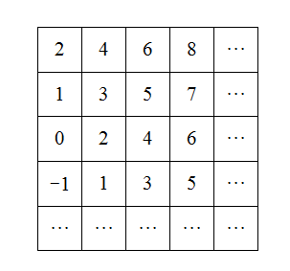
上起第14行，左起第16列的数是（ ）
A. 16
B. 17
C. 18
D. 19

53. (2009云南)数11应排在上起第10行，左起第（ ）列。
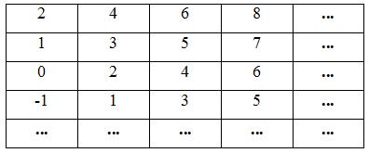
A. 第9列
B. 第12列
C. 第11列
D. 第10列

54. (2009云南)2，3，8，27，32，（ ;），128
A. 64
B. 243
C. 275
D. 48

55. (2009云南)1，2，3/2，8/5，5/3，12/7，（ ;）
A. 10/7
B. 11/7
C. 14/8
D. 13/8

56. (2009云南)某企业有男女工共540人，若男工增加4%，女工减少3人，则刚好工人总数多了8人。问本企业男工比女工多多少人？（ ）
A. 10
B. 20
C. 15
D. 8

57. (2009云南)41个学生要坐船过河，渡口处只有一只能载4人的小船（无船工），他们要全部渡过河去，至少要使用这只小船渡河多少次？
A. 23
B. 24
C. 27
D. 26

58. (2009云南)小张从家到单位有两条一样长的路。一条是平路、另一条是一半上坡路，一半下坡路，小张上班走这两条路所用的时间一样多。已知下坡的速度是平路的1.5倍，那么上坡的速度是平路的( )倍。
A. 3/5
B. 2/5
C. 1/4
D. 3/4

59. (2009云南)小王去一个离家12公里的地方，他每小时步行3千米，每步行50分钟他要休息10分钟，8点整出发，他几点可以到目的地？（ ）
A. 12:00
B. 12:30
C. 12:35
D. 12:40

60. (2009云南)蜘蛛有8条腿，蜻蜓有6条腿和2对翅膀，蝉有6条腿和1对翅膀，现在这三种小虫共18只，有118条腿和18对翅膀，蜘蛛，蜻蜓，蝉各几只？
A. 5、5、8
B. 5、5、7
C. 6、7、5
D. 7、5、6

61. (2009云南)如图，它是由15个同样大小的正方形组成。如果这个图形的面积是375平方厘米，那么，它的周长是( )。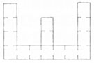
A. 150
B. 155
C. 160
D. 165

62. (2009云南)要把A、B、C、D四包不同的商品放到货架上，但是，A不能放在第一层，B不能放在第二层，C不能放在第三层，D不能放在第四层，那么，不同的放法共有( )种。
A. 6
B. 7
C. 8
D. 9

63. (2009云南)在400米环形跑道上，A、B两点最近相距100米（如图）。甲、乙两位运动员分别从A、B两点同时出发，按逆时针方向跑步，甲每秒跑9米，乙每秒7米，他们每人跑100米都停5秒，那么甲追上乙需要多少秒？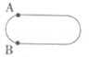
A. 70
B. 65
C. 75
D. 80

64. (2009云南)兄弟俩今年的年龄之和是35岁，当哥哥像弟弟现在这样大时，弟弟的年龄恰好是哥哥年龄的一半，则哥哥今年年龄为（ ）岁。
A. 20
B. 21
C. 23
D. 22

65. (2009云南)小张和小王两人比赛珠算，共有1200题，小张每分钟算出20题，小王每算出80题比小张算同样多的题少用2秒，问：小王做完1200题时，小张还有多少题没做？
A. 10
B. 15
C. 20
D. 5

66. (2009云南)15克盐放入135克水中，放置一段时间后，盐水重量变为100克，这时盐水的浓度是多少？浓度比原来提高了百分之几？
A. 75%，12.5%
B. 25%，12.5%
C. 15%，50%
D. 50%，62.5%

67. (2009云南)某校二年级全部共3个班的学生排队。每排4人，5人或6人，最后一排都只有2人。这个学校二年级有( )名学生。
A. 120
B. 122
C. 121
D. 123

68. (2009云南)小王工作一年酬金是1800元和一台全自动洗衣机。他干了7个月，得到560元和一台洗衣机，问这台洗衣机价钱为多少元？( )
A. 1176
B. 1144
C. 1200
D. 1154

69. (2009云南)某种茶叶原价30元一包，为了促销，降低了价格，销量增加了两倍，收入增加了五分之三，则一包茶叶降价( )元。
A. 12
B. 14
C. 13
D. 11

70. (2009云南)计算
A. 20/30
B. 21/31
C. 22/31
D. 23/31

71. (2009云南)从所给四个选项中，选择最合适的一个填入问号处，使之呈现一定规律性：
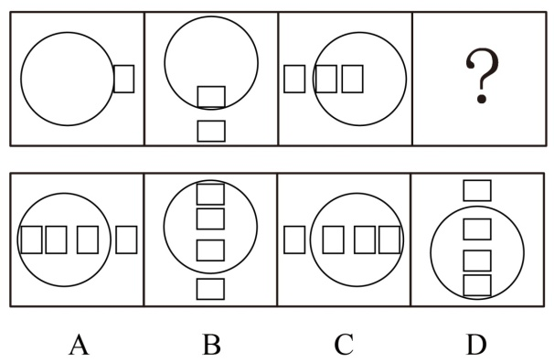

72. (2009云南)从所给四个选项中，选择最合适的一个填入问号处，使之呈现一定规律性：
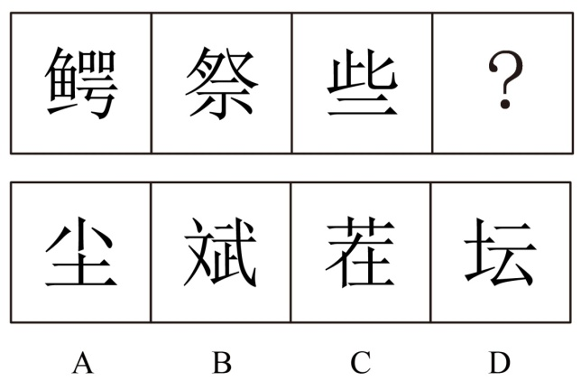

73. (2009云南)请从四个选项中，选择最合适的一个填入问号处，使之呈现一定规律性：
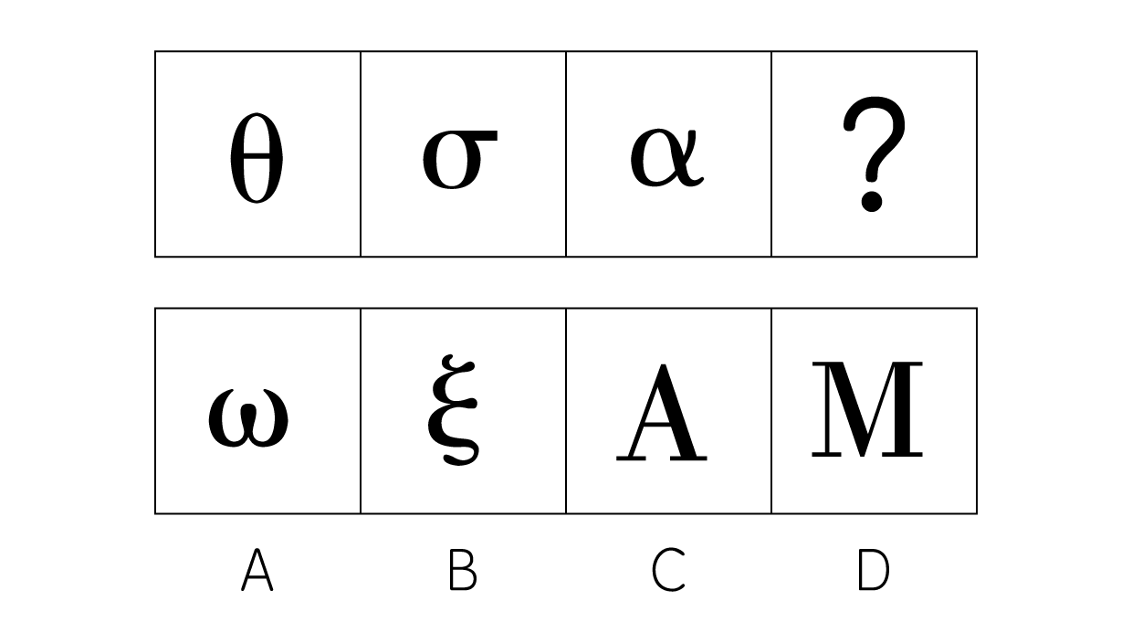

74. (2009云南)右边图形哪个可由左边图形折叠而成？
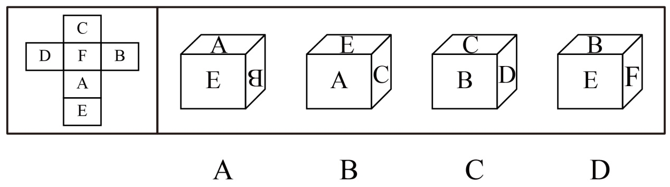

75. (2009云南)从所给四个选项中，选择最合适的一个填入问号处，使之呈现一定规律性：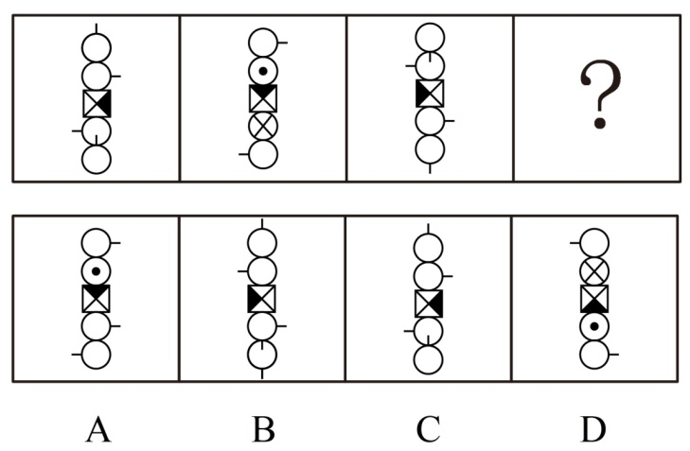

76. (2009云南)娱乐体育是指人们在余暇时间进行的一种娱乐性极强的身体活动，它既是一种娱乐手段，又是一种身体锻炼的手段。根据上述定义，下列不属于娱乐体育的一项是：
A. 几年来，某地每年举办国际风筝节，每次都举行放风筝比赛
B. 为了吸引更多的游客，某新建公园举办了一次大型钓鱼比赛
C. 北京奥运会前夕，不少单位组织员工进行了拔河比赛
D. 为了促进中国篮球事业发展，中国篮协每年都举办CBA比赛

77. (2009云南)拟制血亲关系指当事人之间本无血缘关系，经过法定程序确认其为亲戚关系。在我国拟制血亲关系仅指《婚姻法》、《收养法》明确规定的情形。根据上述定义，下列属于拟制血亲关系的一项是：
A. 在同一个户口簿上的养父与养子
B. 孤儿院的保育员与孤儿
C. 义父与义子
D. 丈夫的私生子与妻子

78. (2018新疆)融资指一个企业资金筹集的行为与过程，可分为直接融资和间接融资，直接融资是不经过金融机构这一媒介，由政府、企事业单位及个人直接以最后借款人的身份与最后贷款人进行的融资活动。根据上述定义，下列不属于直接融资的一项是：
A. 某上市公司公开发行股票
B. 某企业向银行贷款筹集自己新建生产线
C. 政府发放国债投资建设高速铁路
D. 某公司所有股东对其公司追加投资

79. (2009云南)法律援助是指国家对经济困难、无力支付诉讼费用和律师费用的公民予以救助，准予缓交或者免交法律诉讼费用和律师费用，以保障其合法权益的一种法律保障制度。根据上述定义，下列属于法律援助的一项是：
A. 某业主准备起诉房产开发商，律师事务所向其推荐了一名熟悉房地产领域的律师
B. 法院法官在节假日走入社区为市民做义务法律咨询
C. 聋哑人刘某因涉嫌盗窃被起诉，他无亲人，检察院委派一名律师担任其辩护人
D. 张律师数年来一直深入工地对民工进行普法教育

80. (2020四川)新经济是指在经济全球化和信息技术革命的带动下的一种新的经济发展模式和增长方式，其基本特征是以信息和新技术为基础的高新科技产业。根据上述定义，下列属于新经济的一项是：
A. 纺织业
B. 太阳能利用产业
C. 钢铁制造业
D. 汽车制造业

81. (2009云南)外汇是指以外国货币表示的用于国际结算的支付手段。一切存在外国银行的外币存款，在国外能得到偿付的外币、外币票据、外币支付凭证、股票和债券以及可以用于清偿国际间债务的其他外币资产，统称外汇。根据上述定义，下列不属于外汇范畴的是：
A. 美国政府发行的国债
B. 将1000万日元兑换人民币后取得的存款凭证
C. 瑞士银行的存款凭证
D. 1000万欧元

82. (2015云南)供认是指在司法人员进行讯问时，罪犯或嫌疑人承认自己犯了罪，并供述有关犯罪的事实真相。根据上述定义，下列属于供认的是：
A. 这个狡猾的犯人只承认了自己作案，但对其他同案犯的情况避而不谈
B. 在司法人员列举他的犯罪事实时，他只是大喊冤枉
C. 他受收买，承认自己是凶手，但证据表明凶手另有其人
D. 审讯人员尚未开口，案犯已交代了全部犯罪事实

83. (2009山西)暗示是指用含蓄的、间接的方式，对别人的心理和行为产生影响。其作用往往会使别人不自觉地按照一定的方式行动，或者不加判断地接受某种意见或信念。根据上述定义，下列属于暗示的是：
A. 在评选先进工作者之前，领导多次在职工大会上提到小王最近取得的成绩
B. 小刘告诉小张，希望他不要参加篮球赛
C. 小李让人带信给小赵，请小赵在厂长选举时投自己一票
D. 领导在会议上提倡大家节约用水

84. (2019新疆)妄想是指一种病态的信念，尽管不符合事实，但仍坚信不移。根据上述定义，下列属于妄想的是：
A. 尽管被拒绝许多次，但他想或许下次她就会买他的保险
B. 尽管许多医院的专家都诊断他无病，但他还是认为自己患了不治之症，反复就医，并认为那些医生不负责任，有意害自己
C. 尽管他的老伴已去世多年，但他还是会经常想起她
D. 她想如果再勤奋点，就能考得更好

85. (2009云南)监护人是对无民事行为能力和限制民事行为能力的人（如未成年人或精神病人）的人身、财产和其他合法权益负有监督和保护责任的人。某幼儿园组织小朋友看电视，途中教师甲因取东西暂时离开，小孩乙将一硬物掷向电视机，致使电视机爆炸，溅起的碎片同时将另几名小孩划伤，造成电视机损失3000元，受伤小孩治疗费用8000元。根据上述定义，该损失应由谁赔偿( )
A. 甲与幼儿园承担连带赔偿责任
B. 甲与乙的监护人共同承担赔偿责任
C. 乙的监护人承担赔偿责任
D. 由乙的监护人承担赔偿责任，同时责令幼儿园适当赔偿

86. (2009云南)歌曲∶作词∶作曲
A. 钢琴曲∶钢琴∶钢琴家
B. 香烟∶烟农∶收获
C. 城市∶街道∶商铺
D. 诉讼∶原告∶被告

87. (2009云南)义务劳动∶植树节
A. 体育活动∶解放军
B. 学生∶校园
C. 爱心大使∶无偿献血
D. 志愿者∶护林员

88. (2009云南)颓废∶奋发
A. 厌恨∶发怒
B. 爱戴∶憎恨
C. 恋爱∶分手
D. 隐藏∶发现

89. (2009云南)'天门中断楚江开，碧水东流至此回。”∶长江
A. “万古齐州烟九点，五更沧海日三竿。”∶泰山
B. “姑苏城外寒山寺，夜半钟声到客船。”∶南京
C. “劝君更尽一杯酒，西出阳关无故人。”∶山海关
D. “两岸猿声啼不住，轻舟已过万重山。”黄河

90. (2009云南)摄影∶婚纱照
A. 镜头∶闪光灯
B. 三角架∶配重袋
C. 广告∶户外展示
D. 新闻记者∶采访市长

91. (2009云南)烟斗∶烟叶
A. 酒柜∶茅台
B. 窗户∶采光
C. 酒杯∶啤酒
D. 烟雾∶吸烟

92. (2009云南)南辕北辙∶声东击西
A. 短斤少两∶指桑骂槐
B. 缺衣少食∶东拼西凑
C. 穷途末路∶指鹿为马
D. 朝发夕至∶欺上瞒下

93. (2009云南)迪斯尼∶乐园
A. 钓鱼岛∶海洋
B. 蓬莱阁∶仙境
C. 小桥∶流水
D. 性格∶急躁

94. (2009云南)《红楼梦》∶《清史稿》
A. 《六国论》∶《左传》
B. 《三国演义》∶《三国志》
C. 《西厢记》∶《资治通鉴》
D. 《鸿门宴》∶《史记》

95. (2009云南)白色污染∶生物降解
A. 工业用电∶太阳能
B. 生活用水∶中水回收
C. 中药方剂∶医学研究
D. 工业废气∶余热发电

96. (2009云南)高中生∶大学生∶研究生
A. 青年∶中年∶老年
B. 晨曦∶骄阳∶夕阳
C. 高原∶深山∶沟壑
D. 月相∶月满∶月亏

97. (2009云南)子=鼠∶丑=牛
A. 农历=阴历∶天干=地支
B. 公历=阴历∶午=马
C. 上元节=元宵∶春节=过年
D. 满月=十五∶重阳=中秋

98. (2009云南)瓷器∶青花瓷
A. 古董∶官窑
B. 京剧∶花脸
C. 书法∶落款
D. 茶具∶龙井茶

99. (2009云南)油画∶松节油
A. 肖像∶胶片
B. 书法∶装裱
C. 毛笔∶墨汁
D. 牙雕∶象牙

100. (2009云南)出版∶发行
A. 结婚∶恋爱
B. 旅游∶观光
C. 出生∶暮年
D. 编辑∶勘校

101. (2009云南)同宿舍四个人，规定谁回来最晚谁关灯，有一天忘了关灯了，管理员盘问谁回来得最晚。小华说：'我回来时，小林刚要睡。”小袁说：'我回来时，小夏睡着了。”小林说：'我回来时，小袁正好上床睡觉。”小夏说：'我上床就睡，什么也不知道。”假设他们四人说的都是实话，请你推测一下谁回来最晚？（ ）
A. 小华
B. 小袁
C. 小林
D. 小夏

102. (2009云南)张、王、李三位老师分别在小学教劳动、数学、自然、手工、语文、思想品德，且每位老师教两门课。自然老师和劳动老师住同一个宿舍，张老师最年轻，劳动老师和李老师爱打篮球，数学老师比手工老师岁数大，比王老师岁数小，三人中最大的老师住得比其他两位老师远。由此则可以推断出：
A. 张老师教：语文、劳动；王老师教：手工、思想品德；李老师教：数学、自然
B. 张老师教：手工、自然；王老师教：语文、思想品德；李老师教：数学、劳动
C. 张老师教：手工、劳动；王老师教：语文、思想品德；李老师教：数学、自然
D. 张老师教：手工、思想品德；王老师教：语文、劳动；李老师教：数学、自然

103. (2009云南)抗体保健中心进行了为期20周的减肥实验。结果显示，参加者平均减肥10千克。其中，男性参加者平均减肥14千克，女性参加者平均减肥8千克。如果以上陈述是真的，并且其中统计数据是精确的，则以下哪项也一定是真的？
A. 所有参加者体重均下降
B. 男性参加者和女性参加者一样多
C. 女性参加者比男性参加者多
D. 男性参加者比女性参加者多

104. (2009云南)人们通常认为可以通过动物的异常行为来预测海啸。这种看法是基于主观类比，不一定能揭示客观联系。一只猫在海啸前24小时行为异常，给它的主人留下深刻印象，但事实上，这个世界上的任何一刻，都有猫行为异常。为了评论上述论证，回答以下哪个问题最不重要？
A. 被认为是海啸前兆的动物异常行为，在平时是否也出现过？
B. 两种不同类型的动物，在海啸前的异常行为是否类似？
C. 海啸前有异常行为的动物在整个动物中所占的比例是多少？
D. 在海啸前有异常行为的动物中，这种异常行为未被注意的比例是多少？

105. (2009云南)博物馆的办展费在过去几年中上涨得很厉害，并且还有继续上涨的趋势。其实，博物馆是有办法扭转这一趋势的，这些博物馆在海内外经常得到大笔捐赠，这些捐赠完全可以用来改善博物馆的经济状况。以下哪项如果为真，将严重削弱上述结论？
A. 博物馆筹集经费措施已日臻完善，其中包括承办一些商业博览会等
B. 越来越多的观众喜欢在节假日到博物馆浏览、参观
C. 海内外对博物馆的捐赠，主要集中在国内几个大型博物馆
D. 博物展览基金的捐款人通常对捐赠款项的使用有严格的限制

106. (2009云南)我们医院里所有的医务人员，包括我本人在内，一共是16名护士和医生。我接下来讲到的人员情况，无论是否把我计算在内，都不会有任何变化。在这些医务人员中：（1）护士多于医生。（2）男医生多于男护士。（3）男护士多于女护士。（4）至少有一位女医生。”这位说话的人是什么性别和职务？（ ）
A. 男护士
B. 男医生
C. 女护士
D. 女医生

107. (2009云南)有三户人家，每家有一个孩子，他们的名字是：小萍(女)、小红(女)、小虎。孩子的爸爸是老王、老张和老陈；妈妈是刘蓉、李玲和方丽。对于这三家人，已知：
1.老王家和李玲家的孩子都参加了少女舞蹈队。
2.老张的女儿不是小红。
3.老陈和方丽不是一家。
根据以上的条件，确定以下哪项是正确的？
A. 老王、刘蓉和小萍是一家。
B. 老张、李玲和小红是一家。
C. 老陈、方丽和小虎是一家。
D. 老王、方丽和小红是一家。

108. (2009云南)商业伦理调查员：大仓号古董交易所一直误导它的客户说，它的一些古董很稀有，实际上那些古董是比较常见而且很容易得到的。大仓号古董交易所：这太可笑了。大仓号古董交易所是世界上最大的几个古董交易所之一。我们经销古董是经过一家国际认证的公司鉴定的，并且有古董经销的执照。大仓号古董交易所的回答显得没有说服力，因为它以下哪项作为上文的后继最为恰当？
A. 故意夸大了商业伦理调查员的论述，使其显得不可信
B. 指责商业伦理调查员有偏见，但不能提供足够的证据来证实他的指责
C. 没能证实其他古董交易所也不能鉴定他们所卖的古董
D. 列出了大仓号古董交易所的优势，但没有对商业伦理调查员的问题做出回答

109. (2009云南)有以下几个条件成立：（1）如果小王是工人，那么小张不是医生；（2）或者小李是工人，或者小王是工人；（3）如果小张不是医生，那么小赵不是学生；（4）或者小赵是学生，或者小周不是经理。以下哪项如果为真，可得出'小李是工人”的结论？
A. 小周不是经理
B. 小王是工人
C. 小赵不是学生
D. 小周是经理

110. (2009云南)乒乓球单打决赛在甲、乙、丙、丁四位选手中进行，赛前，有些人预测比赛的结果，A说：甲第4。B说：乙不是第2，也不是第4。C说：丙的名次在乙的前面。D说：丁将得第1。比赛结果表明，四个人中只有一个人预测错了。那么，甲、乙、丙、丁四位选手的名次分别为？
A. 2、3、4、1
B. 1、2、4、3
C. 1、3、4、2
D. 4、3、1、2

据某房地产公司统计资料分析，2008年云南省昆明市二手房均价为3906.21元／平方米，同比涨幅为4.5％，2008年政府实施了一系列调控房价的措施，这些措施使得二手房价格涨幅趋势，相比2007年6.8％的涨幅已经出现一定的回落，宏观调控的效力得到明显体现。
另据统计显示，2008年昆明市城四区的二手房均价为4686元/平方米，相比去年上涨6.5%，呈贡、东川、安宁和宜良四个郊县的二手房均价为3199.2元/平方米，相比去年上涨3.2%，2008年昆明市商品房住宅期房的价格达到了5520元/平方米，相比去年同期上涨15%，其上涨幅度明显高于二手房价格的涨幅。
统计还显示，昆明市现有住宅存量面试约有3000万平方米，其中，已购公房的存量房面积接近1950万平方米，二手商品住宅的存量面积接近1050万平方米，截至去年2007年9月，昆明市空置一年以上的商品住宅面积为36万平方米。
111. (2009云南)2006年昆明市二手房的交易价格为( )
A. 3500元／平方米
B. 3738元／平方米
C. 3943元／平方米
D. 4100元／平方米

112. (2009云南)2007年昆明市城四区二手房的交易价格为：
A. 3800元／平方米
B. 4250元／平方米
C. 4400元／平方米
D. 4560元／平方米

113. (2009云南)昆明市呈贡、东川、安宁和宜良四个郊县2007年二手房的交易价格为( )。
A. 2785元／平方米
B. 2900元／平方米
C. 3000元／平方米
D. 3100元／平方米

114. (2009云南)2007年昆明市期房的均价与二手房的交易均价的差价为( )。
A. 998元／平方米
B. 1062元／平方米
C. 1136元／平方米
D. 1186元／平方米

115. (2009云南)根据上述文字材料，下列说法正确的是：
A. 已购公房的存量房面积约占现有住宅存量面积的75％
B. 二手房的交易数量下降是昆明市二手房价格涨幅趋缓的主要原因
C. 2006年～2008年昆明市二手房交易价格的年增长率为5.6％
D. 昆明市空置一年以上的商品房住宅面积约占现有住宅存量面积的1.4％

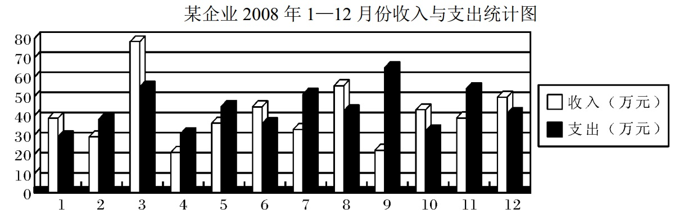
116. (2009云南)从图中可看出，该企业收入最多的月份是？
A. 3月
B. 8月
C. 9月
D. 12月

117. (2009云南)从图中可看出，该企业支出大于收入最多的一个月是？
A. 2月
B. 7月
C. 9月
D. 11月

118. (2009云南)从图中可看出，该企业收入小于支出的共几个月？
A. 2
B. 3
C. 4
D. 6

119. (2009云南)从图中可看出，该企业收入大于50万的月份有几个月？
A. 1个月
B. 2个月
C. 3个月
D. 4个月

120. (2009云南)该企业收入与支出相比差距大于30万的有几个月？
A. 1个月
B. 2个月
C. 3个月
D. 4个月

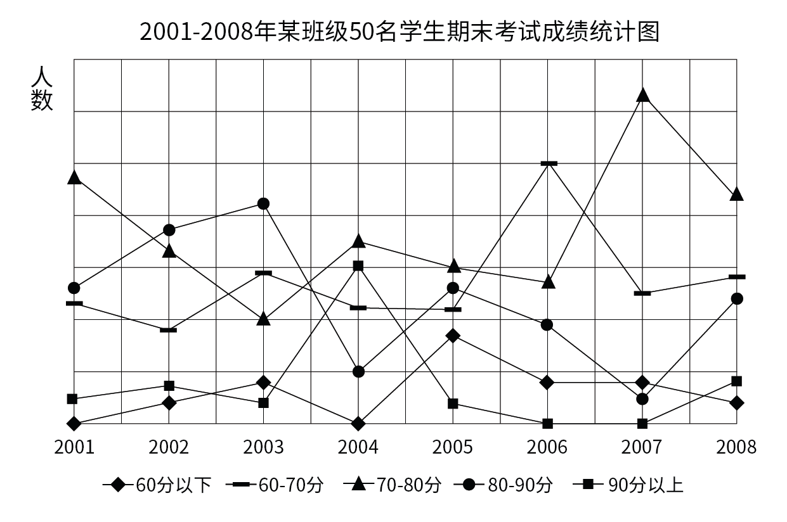
121. (2009云南)该班级90分以上人数最多的年份是：
A. 2002年
B. 2003年
C. 2004年
D. 2008年

122. (2009云南)该班级60~70分以下人数最多的年份是：
A. 2001年
B. 2002年
C. 2006年
D. 2007年

123. (2009云南)该班级60分以下人数最多的年份是：
A. 2003年
B. 2005年
C. 2006年
D. 2007年

124. (2009云南)该班级80-90分分数段学生人数最多的年份是：
A. 2001年
B. 2002年
C. 2003年
D. 2008年

125. (2009云南)该班级没有90分以上成绩的年份有几个？
A. 1
B. 2
C. 3
D. 4

产品计划完成情况统计表
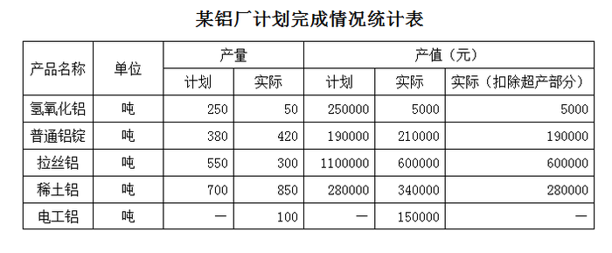
126. (2009云南)实际产量最大的是哪种产品？
A. 氢氧化铝
B. 普通铝锭
C. 拉丝铝
D. 稀土铝

127. (2009云南)计划产量与实际产量差异最大的是哪种产品？
A. 氢氧化铝
B. 稀土铝
C. 电工铝
D. 拉丝铝

128. (2009云南)计划产值与实际产值差异最大的是哪种产品？
A. 稀土铝
B. 拉丝铝
C. 普通铝锭
D. 氢氧化铝

129. (2009云南)稀土铝的实际产值比计划产值增加了多少？
A. 19.43%
B. 21%
C. 21.43%
D. 22%

130. (2009云南)下列哪种说法不正确？
A. 普通铝锭的产量增加了，产值也增加了
B. 拉丝铝的产量增加了，产值增加了
C. 电工铝的产量增加了，产值也增加了
D. 氢氧化铝产量降低了，产值也减少了

参考答案与解析
第一部分 客观题
一、单选题
第1题
【知识点】 辩证法
【答案】 C
【解析】 唯物辩证法认为，物质是运动的物质，运动是物质的根本属性。而向前的、上升的、进步的运动即是发展。发展的本质是新事物的产生和旧事物的灭亡，即新事物代替旧事物。所以，正确答案是C。
【来源】 2009年云南公务员考试《行测》真题第1题,2015年内蒙古呼和浩特铁路局事业单位考试《职业能力倾向测验》真题（部分）第6题

第2题
【知识点】 唯物论
【答案】 B
【解析】 马克思主义认为，任何物质具体形态的存在和运动，都必然经历一定的时间和占据一定的空间，时间和空间是运动着的物质存在的基本形式。矛盾是事物运动发展的根本动力，是物质运动的根本原因。客观实在性是物质的唯一特性。运动是物质的根本属性。所以，正确答案是B。
【来源】 2009年云南公务员考试《行测》真题第2题

第3题
【知识点】 经济常识（其它）
【答案】 A
【解析】 本题考查经济常识。改革开放以来，对市场经济认识上的重大突破就是资本主义也有计划经济，社会主义也有市场经济，市场经济不属于社会基本制度范畴。因此本题选A。
【来源】 2009年云南公务员考试《行测》真题第3题,2018年天津公务员考试《行测》真题（选调生）第15题,2019年8月福建省三明市将乐县部分事业单位《综合基础知识》精选真题第41题,2019年河北省唐山市直事业单位《职业能力倾向测验》（综合类）第19题

第4题
【知识点】 地理常识（其它）
【答案】 C
【解析】 本题考查地理常识。二氧化硫是无色有刺激性气味的气体，易溶于水，遇水可变成硫酸，是一种危害大、分布广的大气污染物。故选C。
【来源】 2009年云南公务员考试《行测》真题第4题

第5题
【知识点】 人文常识（其它）
【答案】 C
【解析】 本题考查人文常识。初唐四杰是初唐文学家王勃、杨炯、卢照邻、骆宾王的合称。《旧唐书·杨炯传》说：“杨炯与王勃、卢照邻、骆宾王以文诗齐名，海内称为王杨卢骆，亦号为‘四杰’。”故选C。
【来源】 2009年云南公务员考试《行测》真题第5题

第6题
【知识点】 地理常识（其它）
【答案】 A
【解析】 本题考查地理常识。潮汐现象是指海水在天体（主要是月球和太阳）引潮力作用下所产生的周期性运动。故选A。
【来源】 2009年云南公务员考试《行测》真题第6题

第7题
【知识点】 生物医学常识（其它）
【答案】 B
【解析】 本题考查生物知识。蛋白质是生命活动的主要承担者，核酸是遗传信息的携带者，二者是构成生命最主要的物质基础。因此，选择B选项。
【来源】 2009年云南公务员考试《行测》真题第7题

第8题
【知识点】 科技成就
【答案】 D
【解析】 本题考查科技成就。高锟，华裔物理学家，于1957年开始从事光导纤维在通讯领域运用的研究，被誉为“光纤之父”“光纤通讯之父”。故选D。
【来源】 2009年云南公务员考试《行测》真题第8题

第9题
【知识点】 科技成就
【答案】 A
【解析】 本题考查科技成就。1999年11月20日，神舟一号飞船在甘肃酒泉卫星发射中心发射升空，它是我国载人航天计划中发射的第一艘无人实验飞船。故选A。
【来源】 2009年云南公务员考试《行测》真题第9题

第10题
【知识点】 公共管理常识
【答案】 B
【解析】 本题考查管理常识。优秀人格是以高尚的道德品格为核心的行为特征总和。具有优秀品德和人格的领导干部，对人民群众具有影响力、号召力和凝聚力，它是比权力更持久、更有效的领导力量。故选B。
【来源】 2009年云南公务员考试《行测》真题第10题

第11题
【知识点】 地理常识（其它）
【答案】 C
【解析】 本题考查地理常识。嘉陵江是长江水系中流域面积最大的支流，因流经陕西省凤县东北嘉陵谷而得名，流域面积16万平方公里，居长江支流之首。故选C。
【来源】 2009年云南公务员考试《行测》真题第11题

第12题
【知识点】 毛泽东思想与中国特色社会主义理论体系
【答案】 A
【解析】 本题考查时政。2008年3月11日举行的十一届全国人大一次会议第四次全体会议，听取了关于国务院机构改革方案的说明。改革后，包括国务院办公厅在内，国务院组成部门设置共28个。因此，选择A选项。
【来源】 2009年云南公务员考试《行测》真题第12题

第13题
【知识点】 生物医学常识（其它）
【答案】 D
【解析】 本题考查生物知识。植物丁随着光照强度的增强，光合作用速率逐步降低，且比植物丙下降的快，说明植物丁最适宜在荫蔽条件下生长。因此，选择D选项。
【来源】 2009年云南公务员考试《行测》真题第13题

第14题
【知识点】 行政法
【答案】 A
【解析】 本题考查法律常识。区土地管理局和乡政府虽指出邓某建筑是违章建筑，但并未付诸具体行政行为。市城管监察大队是行政机关的委托组织，作为被告应是有行政主体资格的市城管监察大队。所以，正确答案是A。
【来源】 2009年云南公务员考试《行测》真题第14题

第15题
【知识点】 民法
【答案】 C
【解析】 根据《合同法》规定，承诺生效时合同成立，承诺自通知到达要约人时生效。采取数据电文形式订立合同，该数据电文进入该特定系统的时间，视为承诺到达时间。甲于5月3日收到乙的承诺短信，此时合同成立。所以，正确答案是C。
【来源】 2009年云南公务员考试《行测》真题第15题

第16题
【知识点】 经济常识（其它）
【答案】 D
【解析】 本题考查经济常识。按劳分配即在生产资料社会主义公有制条件下，对社会总产品作了各项必要的社会扣除以后，按照个人提供给社会的劳动的数量和质量分配个人消费品。不同的国有企业经济效益不同，生产经营越好的企业，劳动者按劳分配所得的收入越高，生产经营不好的企业，劳动者所得的收入就会较低。可见按劳分配的实现程度与国有企业的经营成果是联系在一起的。故选D。
【来源】 2009年云南公务员考试《行测》真题第16题

第17题
【知识点】 唯物史观
【答案】 C
【解析】 社会意识具有相对独立性。社会意识反作用于社会存在，精神力量可以变成物质力量，这是社会意识相对独立性的最突出的表现。所以，正确答案是C。
【来源】 2009年云南公务员考试《行测》真题第17题

第18题
【知识点】 历史常识（其它）
【答案】 B
【解析】 本题考查历史常识。和谐社会是马克思主义政党不懈追求的一个理想社会。对于中国共产党人来说，构建社会主义和谐社会，既是一种治国理想，又是一种治国方略、治国机制，和治国结果。故选B。
【来源】 2009年云南公务员考试《行测》真题第18题

第19题
【知识点】 公文常识
【答案】 D
【解析】 本题考查公文常识。通报按内容分为表彰性通报、事故通报、批评错误典型的通报，选项A、B、C的文种不正确，A应该用通告，BC都应该用通知。故选D。
【来源】 2009年云南公务员考试《行测》真题第19题

第20题
【知识点】 历史常识（其它）
【答案】 D
【解析】 本题考查历史常识。新文化运动为20世纪早期中国文化界中，由一群受过西方教育的人发起的一次革新运动。1919年5月4日前夕，陈独秀在其主编的《新青年》刊载文章，提倡民主与科学（德先生与赛先生），批判传统纯正的中国文化，并传播马克思主义思想。故选D。
【来源】 2009年云南公务员考试《行测》真题第20题

第21题
【知识点】 公共管理常识
【答案】 A
【解析】 本题考查管理常识。团队精神是大局意识、协作精神和服务精神的集中体现，其核心是协同合作。故选A。
【来源】 2009年云南公务员考试《行测》真题第21题

第22题
【知识点】 公共管理常识
【答案】 B
【解析】 本题考查管理常识。管理者使用人才的基本原则包括：量才用人，职能相称；扬长避短，各尽所能；用人不疑，疑人不用；合理搭配，整体效能；五湖四海，宽以容才；合理流动，适才适所；爱护人才，关心帮助；重视培养，用养结合等原则。题干中体现的是量才用人，职能相称。故选B。
【来源】 2009年云南公务员考试《行测》真题第22题

第23题
【知识点】 地理常识（其它）
【答案】 B
【解析】 本题考查地理常识。月球上没有空气，不会发生氧化反应，所以月球车不需要进行防锈处理。故选B。
【来源】 2009年云南公务员考试《行测》真题第23题

第24题
【知识点】 行政法
【答案】 A
【解析】 本题考查法律常识。A项正确，根据《中华人民共和国中外合资经营企业法实施细则》第十八条规定，合营企业的注册资本，是指为设立合营企业在登记管理机构登记的资本总额，应为合营各方认缴的出资额之和。由此可知，中外合资经营企业与中外合作经营企业的注册资本均为在工商行政管理机关登记的中外投资各方认缴的出资额之和。B项错误，承担责任形式上，合作企业以其投资或者提供的“合作条件”为限承担有限责任。C项错误，合营企业和合作企业的“外国投资者”可以是个人，“中方投资者”必须是公司、企业或者其他组织。D项错误，中外合资经营企业是有限责任公司，合营各方遵照平等互利原则，共同出资、共同经营、按各方注册资本比例分享利润、分担风险和亏损。故选A。
【来源】 2009年云南公务员考试《行测》真题第24题,2014年广东公务员考试《行测》真题（乡镇）第7题

第25题
【知识点】 法理学
【答案】 C
【解析】 本题考查法律常识。A选项错误，法律责任并不都是过错责任，民事诉讼中存在无过错责任、公平责任等。B选项错误，惩罚并非法律责任的最主要功能，如民事责任基本上是补偿性的。C选项正确，法律责任是指由违法行为、违约行为或者由于法律规定而应承受的某种不利的法律后果。D选项错误，法律制裁是指由特定国家机关对违法者依其法律责任而实施的强制性惩罚措施，法律责任是法律制裁的前提。但法律责任并不必然导致法律制裁，如刑事诉讼法中存在定罪免责。故选C。
【来源】 2009年云南公务员考试《行测》真题第25题

第26题
【知识点】 基础知识
【答案】 A
【解析】 基础知识题。
B项“引以为荣”的“荣”是指光荣；C项“电闪雷鸣”中的“闪”指忽有忽无，突然显现；“步履蹒跚”中的“蹒跚”指腿脚不灵便，走起路来摇摇摆摆；D项“屡见不鲜”的“鲜”是指新鲜，新奇；“休戚与共”的“休戚”指欢喜，忧愁；“于心不忍”的“忍”是指忍心。
因此本题选A。
【来源】 2009年云南公务员考试《行测》真题第26题

第27题
【知识点】 病句辨析
【答案】 C
【解析】 基础知识题。
A项语序不当，“详细的规定”和“深刻的说明”应调换位置。理论属于内容层面，应用说明解释，而政策属于实施层面，应作落实规定。
B项逻辑错误，应改为“提出问题、分析问题、解决问题”。
D项肯否矛盾，“防止”“不”都是否定词，双重否定表肯定，与句意相反，应去掉其中一个否定词。
C项没有语病。
因此本题选C。
【来源】 2009年云南公务员考试《行测》真题第27题,2009年山西公务员考试《行测》真题（党群）第29题,2015年河南开封市事业单位考试《职业能力倾向测验》第57题

第28题
【知识点】 虚词辨析
【答案】 D
【解析】 虚词辨析题。
偶然：超出一般规律的和常情的；偶尔：间或；有时候。结合第①句句意我们知道这里需要一个表示“我和他”见面次数不多的词语，符合语境的只能是“偶尔”，因此在B和D中选择；
再观察第④句，结合语境可知划线处应填一个表强调的词语来肯定“包括所有人”，诚然：确实实在；当然：表示肯定，强调合于事理或情理，没有疑问。故“当然”较合适。
因此本题选D。
【来源】 2009年云南公务员考试《行测》真题第28题

第29题
【知识点】 基础知识
【答案】 A
【解析】 考查基本纪年法常识。
A的“丁卯年”指中国传统纪年农历的干支纪年中一个循环的第4年。其他三项都是当朝皇帝的年号。因此本题选A。
【来源】 2009年云南公务员考试《行测》真题第29题

第30题
【知识点】 细节理解
【答案】 B
【解析】 细节理解题。通读文段，定位原文。
A项上阕描绘一幅声势浩大的行猎图，豪兴勃发，下阕借出猎表达了自己强国抗敌的政治主张，抒写了渴望报效朝廷的壮志豪情，符合文意。
B项“狂”指豪情，用“狂”字抒写胸中雄健豪放的一腔磊落之气，且“无所顾忌”偏贬义，属于曲解文意。
C项“卷”字突出表现骑士情绪高昂，浩浩荡荡，纵马奔驰，疾风一般，腾空越野，气势恢弘，符合文意。
D项用“挽”“望”“射”三个动词，且以“老”衬“狂”，更表现出作者壮心未已、建功立业的强烈愿望。
因此本题选B。
【来源】 2009年云南公务员考试《行测》真题第30题

第31题
【知识点】 逻辑填空（篇章）
【答案】 B
【解析】 虚词辨析题。
根据文中“想知道如何爱……必须遵循……方法”可知，该空应体现假设关系。辨析选项，“如果……就……”符合假设关系。
因此本题选B。
【来源】 2009年云南公务员考试《行测》真题第31题

第32题
【知识点】 细节理解（篇章）
【答案】 B
【解析】 细节理解题。通读文段，定位原文。
A项对应“学习……分为两个方面：一方面……理论，另一方面……实践”，符合文意。
B项对应从“学习任何一种艺术的过程都能够适当地分为两个方面：一方面精通那门艺术的理论，另一方面熟悉那门艺术的实践”可知，理论知识是重要且必要的，不符合文意。
C项对应“把我们的理论知识成果和我们的实践成果融为一体”，符合文意。
D项对应“把理论知识和实践融为一体，即变为我的直觉……我在技艺上才变得精湛起来”，符合文意。
因此本题选B。
【来源】 2009年云南公务员考试《行测》真题第32题

第33题
【知识点】 态度观点（篇章）
【答案】 A
【解析】 态度观点题。
分析文段，找到第三段。作者谈到“为驾驭任何一门艺术……必须极其关心这一问题，在我的心中必须是：没有什么比此艺术更重要的事情”并认为驾驭一门艺术的中心要素就是把艺术放在自己心中至高无上的地位。对比选项，作者看中的是人们对一门艺术的专注度。
因此本题选A。
【来源】 2009年云南公务员考试《行测》真题第33题

第34题
【知识点】 细节理解（篇章）
【答案】 D
【解析】 细节理解题。通读文段，定位原文。
A项对应“人们很少尝试探究爱这门艺术的答案，尽管他们明显地失败”，符合文意。
B项对应“他们对爱如饥似渴，但却又认为几乎每一件事都比爱重要”，符合文意。
C项对应“但却又认为成就、名望……都比爱重要，所有精力都被用来研究如何实现这些目标”，符合文意。
D项讲的是爱是本能，不学而成，而末段强调人们对爱的专注度不够，还需要多学习，曲解文意。
因此本题选D。
【来源】 2009年云南公务员考试《行测》真题第34题

第35题
【知识点】 标题选择（篇章）
【答案】 B
【解析】 标题选择题。
文段为总分总结构，文章共四个段落，第一段提出观点即需要明确爱是艺术，第二、三段具体阐述学习任何一种艺术的必要步骤（艺术理论、艺术实践、对艺术的专注），第四段再次强调爱是艺术及学习爱的必要性。“总”即爱这门艺术的重要性并围绕主体“爱”展开论述。对比选项，只有B项符合文意。
因此本题选B。
【来源】 2009年云南公务员考试《行测》真题第35题

第36题
【知识点】 语句理解（篇章）
【答案】 D
【解析】 语句理解题。
定位原文，“若将上述两个过程用快镜头加以重映”出现在第二段。分析上文语境，两个过程指小鸡和铅球，强调事物会出现短暂模糊性，且通过“漫长的时间里也会突现模糊性”可知，事物模糊性有时短暂，有时持久。
因此本题选D。
【来源】 2009年云南公务员考试《行测》真题第36题

第37题
【知识点】 细节理解（篇章）
【答案】 D
【解析】 细节理解题。通读文段，定位原文。
观察选项，对应原文第三段。D项对应“处于……中医的脏腑辩证和脉象的浮沉迟数，说明了客观世界的模糊性”，符合文意。
因此本题选D。
【来源】 2009年云南公务员考试《行测》真题第37题

第38题
【知识点】 细节理解（篇章）
【答案】 C
【解析】 细节理解题。通读文段，定位原文。
C项对应第四段“人又巧妙地利用自己建立的……人们无须测量车速便可明智地躲过川流不息的车队……”，符合文意。
因此本题选C。
【来源】 2009年云南公务员考试《行测》真题第38题

第39题
【知识点】 细节理解（篇章）
【答案】 C
【解析】 细节理解题。找主旨句，对比选项。
A项对应首句，“矛盾普遍存在于客观世界中，模糊性亦寓于万物运动之中”体现了“矛盾”与“模糊性”的并列关系，而A项并未体现。
B项“用模糊的语言”与末段“用较为精确的数学语言和概念来描述……”概念不符。
C项和D项均可对应末段“人类如何将自已的智慧……思维方法……甚至用自己的艺术修养及审美观念去‘陶冶’计算机”，C项符合文意，D项“大于”属于无中生有。
因此本题选C。
【来源】 2009年云南公务员考试《行测》真题第39题

第40题
【知识点】 细节理解（篇章）
【答案】 D
【解析】 细节理解题。通读文段，定位原文。
定位原文，“肩负的历史使命”出现在末段。D项对应“人类如何将自己的智慧……思维……甚至艺术修养及审美观念……使计算机具有更多的‘人性’，这成为模糊理论工作者肩负的历史使命”，符合文意。
因此本题选D。
【来源】 2009年云南公务员考试《行测》真题第40题

第41题
【知识点】 细节理解（篇章）
【答案】 D
【解析】 细节理解题。通读文段，定位原文。
定位原文，“基础物理学家选择探求的美”出现在第一段。D项对应“如果有两个都可用来描述自然的方程，我们总要选择能激起我们的审美感受的那一个……这就是基础物理学家们的呼声”，符合文意。
因此本题选D。
【来源】 2009年云南公务员考试《行测》真题第41题

第42题
【知识点】 语句理解（篇章）
【答案】 A
【解析】 语句理解题。
定位原文，“让我们先来关心美吧，真用不着我们操心！”出现在第一段。分析上文语境。“终极设计者只会用美的方程来设计这个宇宙”“用不着我们操心”都说明设计宇宙非人力能企及，A项不符合文意。
因此本题选A。
【来源】 2009年云南公务员考试《行测》真题第42题

第43题
【知识点】 细节理解（篇章）
【答案】 D
【解析】 细节理解题。通读文段，定位原文。
A项对应第二段“物理学家已经发现了某些奇妙的东西……正是这种奇妙的感受”，符合文意。
B项对应第四段首句；C项对应第四段第三句，二者均符合文意。
D项对应第二段“读者也许会……而不适于审美沉思的科学。其实，审美事实上已经成了当代物理学的驱动力”而非作者认为。
因此本题选D。
【来源】 2009年云南公务员考试《行测》真题第43题

第44题
【知识点】 细节理解（篇章）
【答案】 C
【解析】 细节理解题。通读文段，定位原文。
定位原文，“对称等同于美”出现在第五段。C项对应“但是，按古希腊人对球形以及它们所构成的天体的完美性的雄辩论述，我还是要继续将对称等同于美”，符合文意。
因此本题选C。
【来源】 2009年云南公务员考试《行测》真题第44题

第45题
【知识点】 细节理解（篇章）
【答案】 C
【解析】 细节理解题。通读文段，定位原文。
A项对应末段首句，符合文意。
B项对应末段第二句，符合文意。
C项对应末段“不管我们把它转17度还是转其它角度，这个圆都不会变。而正方形就不一样，只有……才保持不变”，与作者本意相悖。
D项对应文段尾句，符合文意。
因此本题选C。
【来源】 2009年云南公务员考试《行测》真题第45题

第46题
【知识点】 细节理解（篇章）
【答案】 A
【解析】 细节理解题。通读文段，定位原文。
定位原文，“《辞海》对‘韦’字的解释”出现在第二段。A项仅是首句“韦编三绝”的出处和成语意思，不能支持作者的看法。B项对应“据此，把横向……称作‘纬绳’‘编纬’是理所当然的”，符合文意。C项对应“我们既知‘纵’字在汉代实写作‘从’，那么‘韦编’读作‘纬编’是合乎汉人用字常理的”，符合文意。D项对应“纬编即编联简册的纬绳。因为古人常把纵横称作经纬”，符合文意。
因此本题选A。
【来源】 2009年云南公务员考试《行测》真题第46题

第47题
【知识点】 语句理解（篇章）
【答案】 C
【解析】 细节理解题。
定位原文，横线出现在第二段首句。分析下文语境。由“韦，熟牛皮……用皮绳编缀……这种说法其实是错误的”可知，作者的观点是否定的，
因此本题选C。
【来源】 2009年云南公务员考试《行测》真题第47题

第48题
【知识点】 细节理解（篇章）
【答案】 D
【解析】 细节理解题。通读文段，定位原文。
A项对应“现代的形声字古代常常写作假借字，……那么把‘韦编’读作‘纬编’是合乎汉人用字常理的”，符合文意。
B项对应“陈梦家《汉简缀述》中……荀勖《穆天子传》记……《南齐书·文惠太子传》记襄阳古冢所出《考工记》”，考证有关编联简册信息，符合文意。
C项对应“所谓‘素丝编’‘青丝编’都是指的丝绳。出土简册，则木简仅见用麻绳”，符合文意。
D项竹简横排、编联纵向与文中“简书的竹简是纵向……编联简册则是横向”相反，不符合文意。
因此本题选D。
【来源】 2009年云南公务员考试《行测》真题第48题

第49题
【知识点】 细节理解（篇章）
【答案】 B
【解析】 细节理解题。通读文段，定位原文。
A项《易》指《周易》，成书于西周，孔子生于春秋时期，符合原文信息。
B项由原文“汉代许慎”“司马迁”可知，“汉人”指汉代人，而不是“汉族人”，属于偷换概念。且“因为当时少数民族还没有使用简册”在文中找不到依据，属于无中生有。
C项和D项是对全文的理解概括，作者用成语“韦编三绝”作引子，从其一和其二两个方面提出对其有新的理解，没有改变成语“韦编三绝”的含义，符合文意。
因此本题选B。
【来源】 2009年云南公务员考试《行测》真题第49题

第50题
【知识点】 意图判断（篇章）
【答案】 C
【解析】 意图判断题。先找主旨句，再结合语境和选项分析有无引申含义。
文段为分总分结构，文段首句引入话题“韦编三绝”，然后指出新版《辞海》中“韦”字的解释其实是错误的。最后从其一和其二两个方面解释关于“韦”字的理解。文段重点论述了新版《辞海》中“韦编”的“韦”理解有误。对比选项，C项是文段重点的同义替换。
因此本题选C。
【来源】 2009年云南公务员考试《行测》真题第50题

第51题
【知识点】 多级数列
【答案】 D
【解析】 本题为多级数列，变化趋势平缓，优先考虑做差。
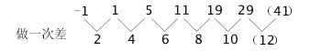
因此本题选D。
解法二：观察题目，幂次数附近波动。
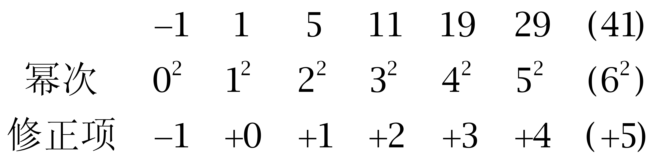
因此本题选D。
【来源】 2009年云南公务员考试《行测》真题第51题

第52题
【知识点】 数图数列
【答案】 D
【解析】 本题为图形数列，每一横行都是公差为2的等差数列，每一竖列都是公差为-1的等差数列。故第14行第1列的数是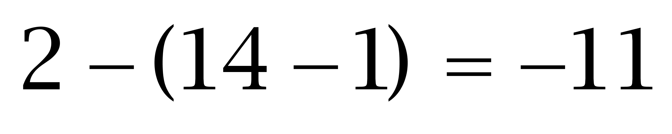，该行第16列为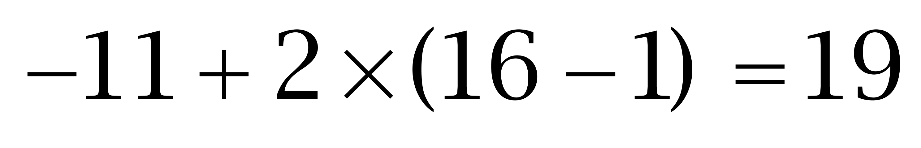。因此本题选D。
【来源】 2009年云南公务员考试《行测》真题第52题

第53题
【知识点】 数图数列
【答案】 D
【解析】 本题为图形数列，每一横行都是公差为2的等差数列，每一竖列都是公差为-1的等差数列。故第10行第1列的数是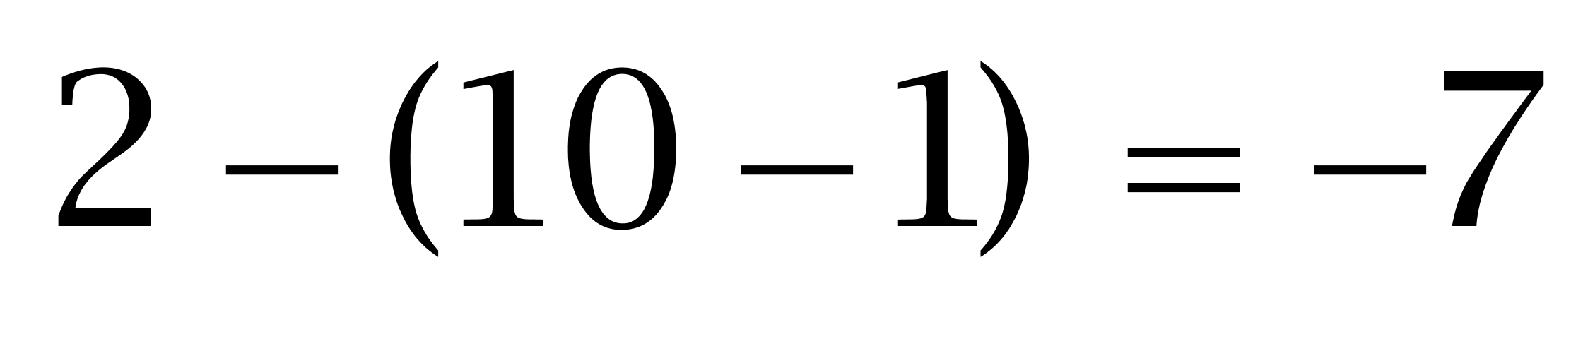，11在第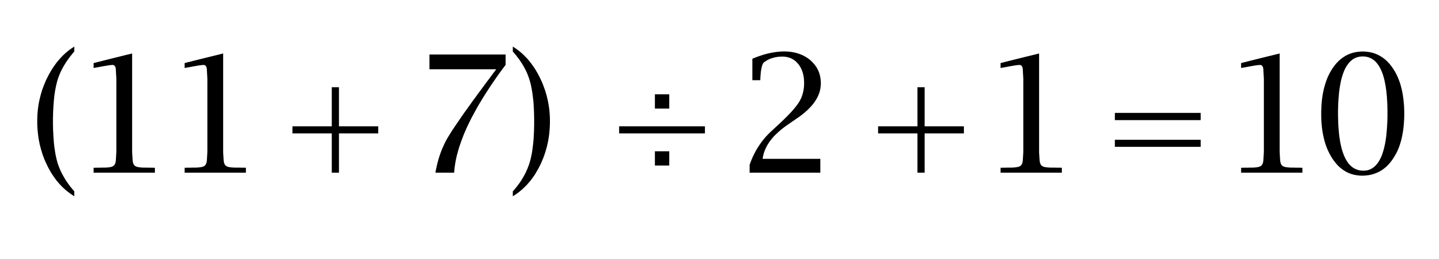列。因此本题选D。
【来源】 2009年云南公务员考试《行测》真题第53题

第54题
【知识点】 多重数列
【答案】 B
【解析】 本题为交叉数列。偶数项：3，27，（243）。奇数项：2，8，32，128。因此本题选B。
【来源】 2009年云南公务员考试《行测》真题第54题

第55题
【知识点】 分数数列
【答案】 C
【解析】 本题为交叉数列。
奇数项：1/1，3/2，5/3，（7/4）；
偶数项：6/3，8/5，12/7，分子是二级等差数列。
因此本题选C。
【来源】 2009年云南公务员考试《行测》真题第55题

第56题
【知识点】 基本方程（组）
【答案】 A
【解析】 本题为基本方程问题。【方法一】设原有男工x人，则x(1+4%)+(540-x-3)=548，解得x=275，女工为540-275=265，男工比女工多10人，因此本题选A。【方法二】由女工减少3人，则刚好工人总数多了8人可得，男工的人数增加了8+3=11，又有男工增加4%，故男工的人数为11÷4%=275，那么本企业有女工540－275=265，所以本企业男工比女工多275－265=10，因此本题选A。
【来源】 2009年云南公务员考试《行测》真题第56题

第57题
【知识点】 过河问题
【答案】 C
【解析】 本题为趣味杂题。根据过河问题公式，往返次数为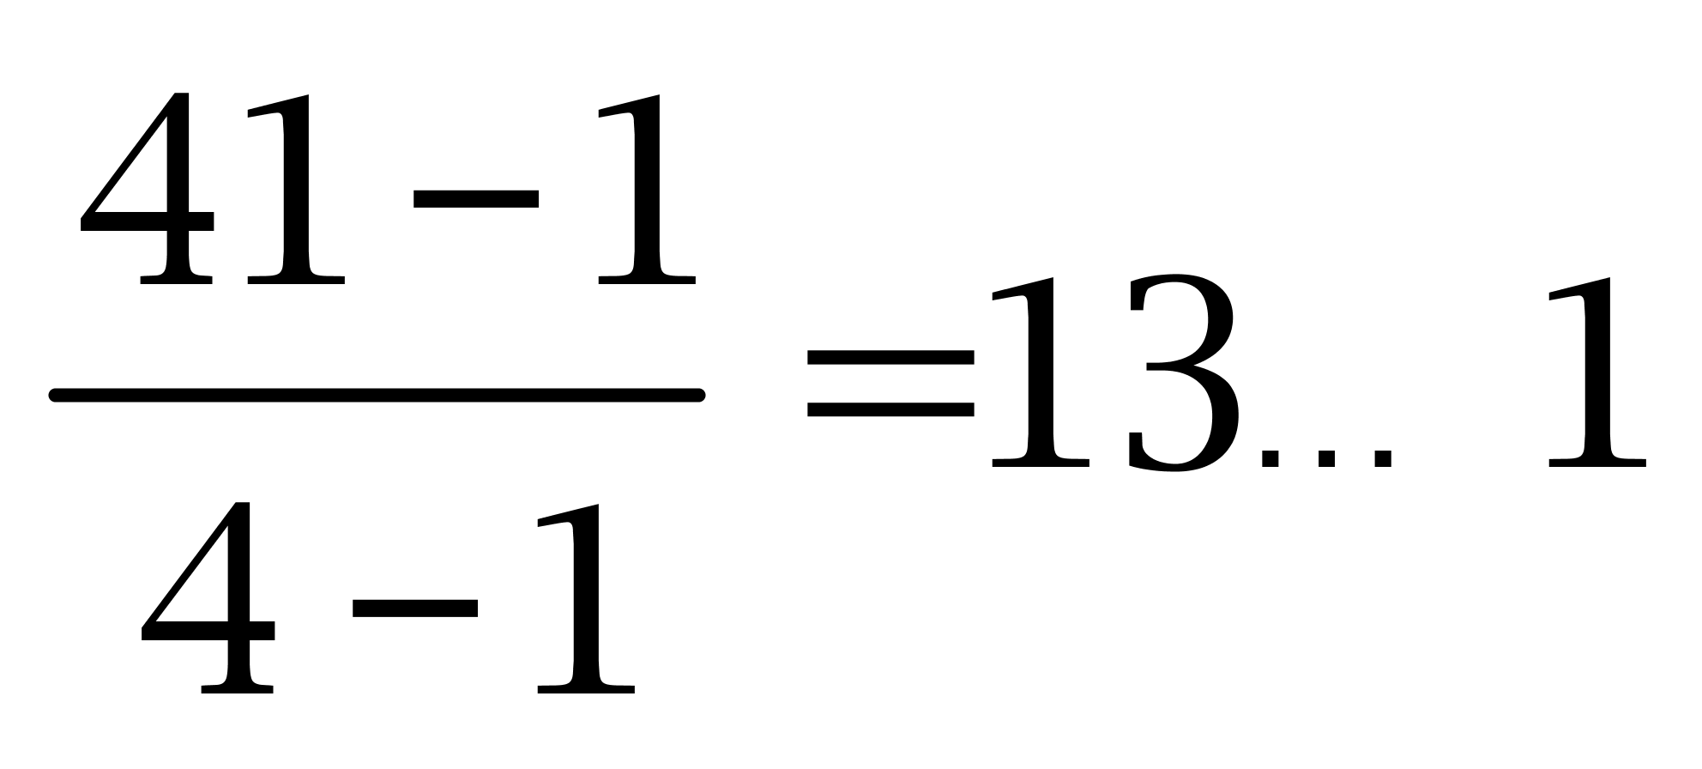，即往返13次后再渡河一次（不再返回）。故&amp;quot;至少”要使用这只小船渡河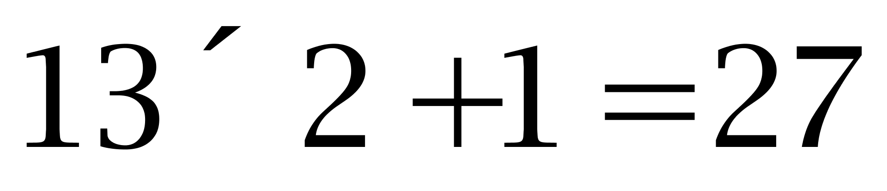次。因此本题选C。
【来源】 2009年云南公务员考试《行测》真题第57题

第58题
【知识点】 基础行程
【答案】 D
【解析】 本题为行程问题。
两条路一样长，所用时间一样多，所以平路的平均速度与上下坡的平均速度是相等的。设平路速度为1，下坡速度为1.5，上坡速度为x。根据等距离平均速度公式可得：1=（2×1.5×x）÷（1.5+x），解得x=0.75，因此本题选D。
【来源】 专项模考-数量（三）第29题,2009年云南公务员考试《行测》真题第58题,专项模考-数量（三）第29题,今日作业-数量5-行程问题第16题

第59题
【知识点】 基础行程
【答案】 D
【解析】 本题为行程问题。解法一：小王不休息的话他走12公里所需的时间是12÷3=4（小时），4小时包含4个50分钟余40分钟，因此小王总共休息了4个10分钟，那么小王花费的总时间是4小时40分钟，也就是小王到达目的地的时间是12：40，因此本题选D。解法二：小王50分钟所走的路程为3×50/60=2.5（千米），这也是小王一个小时（其中包括10分钟休息时间）所走的总路程，小王4个小时可以走4×2.5=10（千米），还剩余12－10=2（千米），这2千米需要的时间是2÷3=2/3（小时）=40分钟，那么小王走的总时间为4小时40分钟，因此小王到达目的地的时间是12：40，因此本题选D。
【来源】 2009年云南公务员考试《行测》真题第59题

第60题
【知识点】 基本方程（组）
【答案】 A
【解析】 本题为基本方程问题，设蜘蛛、蜻蜓、蝉的数量分别为x、y、z。根据三种小虫共18只，有118条腿和18对翅膀，可得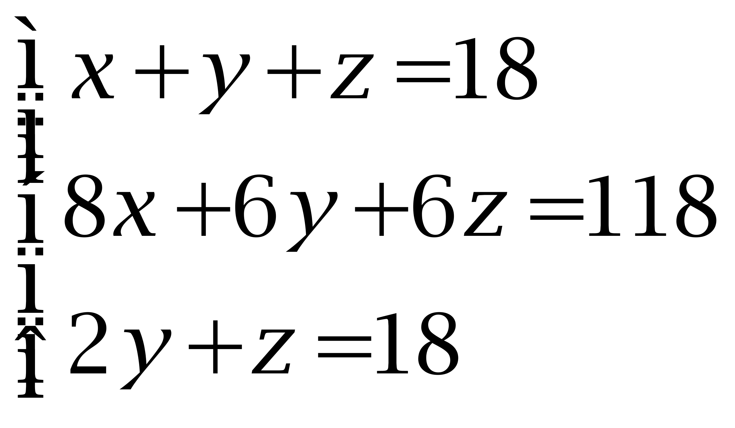，解得x=5,y=5,z=8。因此本题选A。
【来源】 2009年云南公务员考试《行测》真题第60题

第61题
【知识点】 平面几何
【答案】 C
【解析】 本题为几何问题。由题意可知，小正方形的面积为375÷15=25平方厘米，则边长为5厘米。通过直接读数可知，给出图形的周长相当于是32条边的长度，那么，给出图形的周长为5×32=160厘米。因此本题选C。
【来源】 2009年云南公务员考试《行测》真题第61题

第62题
【知识点】 排列组合方法技巧
【答案】 D
【解析】 本题为排列组合问题。
A不能放在第一层，B不能放在第二层，C不能放在第三层，D不能放在第四层，考查错位排列，可以用错位排列公式D4=9，因此本题选D。
错位排列：若有N个信封和N封信，分别从1到N进行编号，要求每封信都没有装到相同编号的信封有多少种方法？记为Dn
（D1=0，D2=1，D3=2，D4=9，D5=44）
【来源】 2009年云南公务员考试《行测》真题第62题

第63题
【知识点】 相遇追及
【答案】 D
【解析】 本题为行程问题，根据每人跑100米都&quot;停”5秒，可知甲跑100米共用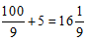秒；乙跑100米共用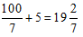秒。居中代入C选项，由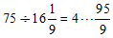，由于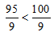，可知75秒内甲仅休息了完整的4次，跑了米；同理，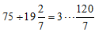，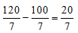，乙休息4次（第4次休息了秒），跑了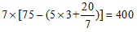米。甲比乙多跑95米，故甲追上乙的时间应大于75秒。因此本题选D。
【来源】 2009年云南公务员考试《行测》真题第63题

第64题
【知识点】 年龄问题
【答案】 B
【解析】 本题为年龄问题，设哥哥、弟弟今年的年龄分别为x、y。年龄变化如下表格：
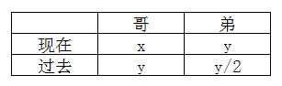根据年龄差不变，可得x-y=y-，根据两人今年的年龄之和是35岁，可得x+y=35，联立两式，解得x=21，y=14。
因此本题选B。
【来源】 2009年云南公务员考试《行测》真题第64题

第65题
【知识点】 工程方程类
【答案】 A
【解析】 本题为工程问题，根据每算出80题小王&quot;比”小张少用2秒，可知小王&quot;做完”1200题比小张少用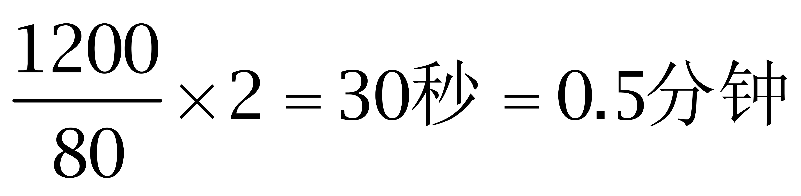。此时小张还有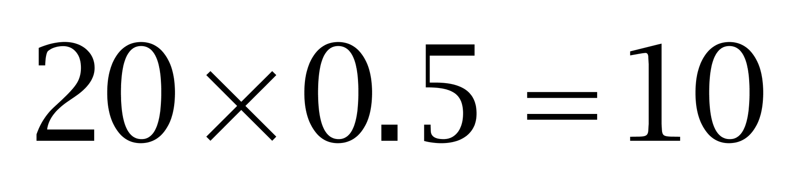题没做。因此本题选A。
【来源】 2009年云南公务员考试《行测》真题第65题

第66题
【知识点】 蒸发稀释
【答案】 C
【解析】 本题为溶液问题。
放置一段时间盐水变少，说明水蒸发了一部分，蒸发水分溶质盐不变。根据公式，盐水浓度=15/100=15%，原浓度=15/(15+135)=10%，即盐水浓度提高了（15%—10%）/10%=50%，因此本题选C。
【来源】 5.15今日作业第1题,08.07今日作业-数量关系第11题,2009年云南公务员考试《行测》真题第66题,2.26今日作业-数量关系第11题,6.11今日作业-数量关系第11题,09.03今日作业-数量关系第11题,今日作业-数量2-方程、溶液第8题

第67题
【知识点】 基础计算
【答案】 B
【解析】 本题为基础计算。解法一：根据同余口诀，余同取余，学生人数的通式可写为60n+2，再结合选项，只能选B。解法二：代入法，只有122除以4、5、6才余2，其余选项都不满足，因此本题选B。
【来源】 2009年云南公务员考试《行测》真题第67题

第68题
【知识点】 基础费用
【答案】 A
【解析】 本题为费用问题。【方法一】设这台洗衣机为x元，依据题意列出方程可得，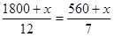，解得x=1176元。
【方法二】一年共12个月，由题意可知，洗衣机的价钱应同时为12和7的倍数，若为12的倍数首先必须是3的倍数，只有A选项满足题意。因此本题选A。
【来源】 2009年云南公务员考试《行测》真题第68题

第69题
【知识点】 基础费用
【答案】 B
【解析】 本题为费用问题。设原来茶叶的销量为1包，现在增加了两倍即为原来的3倍，则现在销量为3包。原来的收入为30元/包×1包=30元，现收入增加了，即为30×（1+）=48元。那么，现在茶叶的单价为48÷3=16元，降价了14元。因此本题选B。
【来源】 2009年云南公务员考试《行测》真题第69题

第70题
【知识点】 代数计算
【答案】 B
【解析】 本题为常规计算，。因此本题选B。
【来源】 2009年云南公务员考试《行测》真题第70题

第71题
【知识点】 复合类（图形）
【答案】 D
【解析】 本题属于复合类，主要考查素数量和平移。
利用数量规律：
图1圆内有1个四边形，图2的圆内有2个四边形，图3的圆内有3个四边形，应选圆内有4个四边形的图形。
利用位置变化：
图1圆外四边形在右侧，图2圆外四边形在下方，图3圆外四边形在左侧，应选圆外四边形在上方的图形。
因此本题选D。
【来源】 2009年云南公务员考试《行测》真题第71题

第72题
【知识点】 样式类
【答案】 D
【解析】 【解析1】本题属于样式类，主要考查样式识别。
汉字中均含有独立样式“二”。
A项、B项和C项中含有“土”“武”等样式，不含独立“二”的样式，排除。
因此本题选D。
【解析2】本题属于数量类，主要考查拼音字母数。
题干汉字拼音分别是“e”、“ji”、“xie”？，拼音的字母数量分别是1、2、3、？，问号处应选择拼音字母数量为4个选项。
因此本题选A。
【来源】 2009年云南公务员考试《行测》真题第72题

第73题
【知识点】 样式类
【答案】 C
【解析】 本题属于样式类，主要考查封闭性。
题干图形均为封闭图形。
因此本题选C。

【来源】 2009年云南公务员考试《行测》真题第73题,【长线班】判断1-图形推理1第48题

第74题
【知识点】 重构类
【答案】 A
【解析】 本题属于重构类，主要考查平面展开图（六面体）。
A项：各面对应关系无矛盾，符合题意；
B项：题干面A与面C是相对面，在立体图形中不能同时出现，排除；
C项：题干面B与面D是相对面，在立体图形中不能同时出现，排除；
D项：题干面E与面F是相对面，在立体图形中不能同时出现，排除；
因此本题选A。
【来源】 2009年云南公务员考试《行测》真题第74题

第75题
【知识点】 位置类
【答案】 D
【解析】 本题属于位置类，主要考查旋转和翻转。
第一幅图经过旋转180度和翻转可以得到第三幅图，同样将第二幅图旋转180度和翻转能得到D项。
因此本题选D。
【来源】 2009年云南公务员考试《行测》真题第75题

第76题
【知识点】 单定义
【答案】 D
【解析】 本题属于单定义中的要件型，主要考查“范围”这一个要件。
娱乐体育的范围是“在余暇时间进行的”活动。
A选项中的“放风筝比赛”，B选项中“游客参与的钓鱼比赛”，C选项的“员工的拔河比赛”均属于“在余暇时间进行的”活动，符合定义，排除。
D选项中的“CBA比赛”是职业比赛，不属于“在余暇时间进行的”活动，不符合定义，当选。
因此本题选D。
【来源】 2009年云南公务员考试《行测》真题第76题

第77题
【知识点】 单定义
【答案】 A
【解析】 首先，找关键信息。1.无血缘关系；2.经过法定程序确认其为亲戚关系。然后，辨析选项。A项，养父与养子，没有血缘关系，出现在同一个户口簿上，体现了经过法定程序被确认为亲戚关系，符合定义；B项，保育员与孤儿，保育员负责照顾孤儿，没有确认为亲戚关系，不符合定义；C项，义父与义子，没有经过法定程序确认为亲戚关系，不符合定义；D项，丈夫的私生子与妻子，没有确认为亲戚关系，不符合定义。因此本题选A。
【来源】 2009年云南公务员考试《行测》真题第77题

第78题
【知识点】 多定义
【答案】 B
【解析】 首先，找关键信息。多定义，考查“直接融资”，其关键信息如下：1.不经过金融机构这一媒介；2.以最后借款人的身份与最后贷款人进行融资。然后，辨析选项。A项，上市公司公开发行股票，直接向投资者募集资金，体现了“不经过金融机构这一媒介”、“以最后借款人的身份与最后贷款人进行融资”，符合定义；B项，企业向银行贷款，银行属于金融机构，与“不经过金融机构这一媒介”相悖，不符合定义；C项，国债是以政府为名义发行的债券，体现了“不经过金融机构这一媒介”、“以最后借款人的身份与最后贷款人进行融资”，符合定义；D项，股东追加投资是企业与股东之间的直接融资，体现了“不经过金融机构这一媒介”、“以最后借款人的身份与最后贷款人进行融资”，符合定义。因此本题选B。
【来源】 2009年云南公务员考试《行测》真题第78题,2018年新疆巴音郭楞蒙古自治州面向社会公开招聘事业单位《行政职业能力测验》真题第80题

第79题
【知识点】 单定义
【答案】 C
【解析】 首先，找关键信息。1.国家予以救助；2.经济困难、无力支付诉讼费用和律师费用的公民；3.准予缓交或者免交法律诉讼费用和律师费用。然后，辨析选项。A项，只是律师事务所的推荐，未体现国家对该业主的法律救助，不符合定义；B项，只是法官为市民做义务法律咨询，并未涉及“法律诉讼费用和律师费用”，不符合定义；C项，聋哑人没有亲人，检察院对其提供法律救助，委派律师担任其辩护人，准予其缓交或者免交法律诉讼费用和律师费用，符合定义；D项，只是律师对民工的普法教育，并未涉及“法律诉讼费用和律师费用”，不符合定义。因此本题选C。
【来源】 2009年云南公务员考试《行测》真题第79题

第80题
【知识点】 单定义
【答案】 B
【解析】 本题属于单定义中的要件型，主要考查“属”这一个要件。
新经济的属是：“高新科技产业”。
A项“纺织业”，C项“钢铁制造业”，D项“汽车制造业”均是传统产业，不属于“高新科技产业”，不符合定义，排除。
B项：“太阳能利用产业”属于“高新科技产业”，符合定义，当选。
因此本题选B。
【来源】 2009年云南公务员考试《行测》真题第80题,2020年四川省宜宾市事业单位第二次公开考试《公共知识》第59题

第81题
【知识点】 单定义
【答案】 B
【解析】 首先，找关键信息。1.以外国货币表示；2.用于国际结算。然后，辨析选项。A项，美国政府发行的国债，是以外国货币表示的债券，可以用于国际结算，符合定义；B项，日元兑换人民币后取得的存款凭证，是以人民币表示的，并非以外国货币表示，不符合定义；C项，瑞士银行的存款凭证，是存在外国银行的外币存款，可以用于国际结算，符合定义；D项，1000万欧元，是在国外能得到偿付的外币，可以用于国际结算，符合定义。因此本题选B。
【来源】 2009年云南公务员考试《行测》真题第81题

第82题
【知识点】 单定义
【答案】 D
【解析】 本题属于单定义中的要件型。
关键词：承认自己犯了罪，并供述有关犯罪的事实真相
A项，“对其他同案犯的情况避而不谈”，没有供述有关犯罪的事实真相，排除；
B项，“大喊冤枉”，即不承认自己犯了罪，排除；
C项，“承认自己是凶手，但证据表明凶手另有其人”，没有供述有关犯罪的事实真相，排除；
D项，“案犯已交代了全部犯罪事实”，承认自己犯了罪，并供述有关犯罪的事实真相，当选。
因此本题选D。
【来源】 2009年云南公务员考试《行测》真题第82题,2015年云南省怒江傈僳族自治州事业单位考试《职业能力倾向测验》真题第72题

第83题
【知识点】 单定义
【答案】 A
【解析】 首先，找关键信息。1.含蓄的、间接的方式；2.对别人的心理和行为产生影响。然后，辨析选项。A项，领导多次提到小王最近取得的成绩，是用含蓄、间接的方式，使大家心理产生认同，小王应当选先进工作者，符合定义；B项，小刘是以直接的方式告诉小张不要参加篮球赛，不符合定义；C项，小李是以直接的方式告诉小赵投自己一票，不符合定义；D项，领导在会上以直接告知的方式提倡大家节约用水，不符合定义。因此本题选A。
【来源】 2009年云南公务员考试《行测》真题第83题,2009年山西公务员考试《行测》真题（党群）第94题

第84题
【知识点】 单定义
【答案】 B
【解析】 本题属于单定义中的要件型，主要考查“种差”和“属”这两个要件。
妄想的关键信息是：（1）种差：对于不符合事实的事坚信不疑；（2）属：病态的信念。
A项：“认为或许下次购买”并非坚信不疑，不符合（1）种差：对于不符合事实的事坚信不疑，而且也并非（2）属：病态的信念，不符合定义，排除。
B项：“许多医院的专家诊断他没病”，说明他有病不符合事实，但他仍然坚信自己有病，体现出（1）种差：对于不符合事实的事坚信不疑，同时也符合（2）属：病态的信念，符号定义，当选。
C项：“想念老伴”并非“对老伴没去世坚信不疑”，也并非病态，不符合（1）种差：对于不符合事实的事坚信不疑和（2）属：病态的信念，不符合定义，排除。
D项：“如果再勤奋点就能考得更好”，是假设，并非坚信不符合事实的事，也并非病态，不符合（1）种差：对于不符合事实的事坚信不疑和（2）属：病态的信念，不符合定义，排除。
因此本题选B。
【来源】 2009年云南公务员考试《行测》真题第84题,2019年新疆公务员考试《行测》真题第83题

第85题
【知识点】 单定义
【答案】 D
【解析】 本题属于单定义，主要考查名词型要件。
监护人的客体是“无民事行为能力和限制民事行为能力的人（如未成年人或精神病人）”，监护的范围是“对人身、财产和其他合法权益负有监督和保护责任”。
本题中，小孩乙还在上幼儿园，属于无民事行为能力人，他的行为造成对他人的损害，应由其监护人承担赔偿责任。同时，由于幼儿园的教师有过错（途中教师甲因取东西暂时离开），没有尽到监督和保护小孩人身安全的责任，根据法律，应当由幼儿园承担适当赔偿责任。
因此本题选D。

【来源】 2009年云南公务员考试《行测》真题第85题

第86题
【知识点】 集合类
【答案】 D
【解析】 本题属于映射类，主要考查对应关系。
歌曲需要有作词和作曲，三者属于对应关系，且作词与作曲属于并列关系。
A项：钢琴家用钢琴弹奏钢琴曲，但钢琴和钢琴家不属于并列关系，排除；
B项：烟农收获香烟，但烟农和收获不属于并列关系，排除；
C项：城市的街道上有商铺，但街道和商铺不属于并列关系，排除；
D项：诉讼需要有原告和被告，三者属于对应关系，且原告与被告属于并列关系，与题干逻辑关系一致，符合。
因此本题选D。
【来源】 2009年云南公务员考试《行测》真题第86题

第87题
【知识点】 语法类
【答案】 A
【解析】 本题属于语法类，主要考查偏正关系。
义务劳动和植树节都属于偏正关系，且义务是名词，植树是动词。
A项：体育活动和解放军都属于偏正关系，且体育是名词，解放是动词，当选；
B项：学生和校园都不属于偏正关系，排除；
C项：爱心大使和无偿献血都属于偏正关系，且爱心是名词，但无偿不是动词，排除；
D项：志愿者和护林员都是名词，不属于偏正关系，排除。
因此本题选A。
【来源】 2009年云南公务员考试《行测》真题第87题

第88题
【知识点】 语义类
【答案】 B
【解析】 本题属于语义类，主要考查反义关系。
颓废和奋发属于反义关系。
A项：厌恨是指讨厌、憎恨，反义词是喜爱，不是发怒，排除；
B项：爱戴和憎恨属于反义关系，当选；
C项：分手的反义词是复合，不是恋爱，排除；
D项：隐藏的反义词是显现，不是发现，排除。
因此本题选B。
【来源】 2009年云南公务员考试《行测》真题第88题

第89题
【知识点】 映射类
【答案】 A
【解析】 本题属于映射类，主要考查作品对应关系。
天门中断楚江开，碧水东流至此回出自李白的《望天门山》，描写的是长江的景象，二者属于诗句与描写景象的对应关系。
A项：万古齐州烟九点，五更沧海日三竿出自张养浩的《登泰山》，描写的是泰山的景象，二者属于诗句与描写景象的对应关系，与题干逻辑关系一致，符合；
B项：姑苏城外寒山寺，夜半钟声到客船出自张继的《枫桥夜泊》，描写的是苏州，不是南京，排除；
C项：劝君更尽一杯酒，西出阳关无故人，出自王维的《送元二使安西》，阳关指的是甘肃省敦煌县，不是山海关，排除；
D项：两岸猿声啼不住，轻舟已过万重山出自李白的《早发白帝城》，描摹的是自白帝至江陵一段长江，不是黄河，排除。
因此本题选A。
【来源】 2009年云南公务员考试《行测》真题第89题

第90题
【知识点】 集合类
【答案】 C
【解析】 本题属于集合类，主要考查种属关系。
婚纱照是摄影的一种，二者属于种属关系。
A项：闪光灯不是镜头的一种，排除；
B项：配重袋是用来平衡机器某一运动部件的重物，不是三角架的一种，排除；
C项：户外展示是广告的一种，二者属于种属关系，与题干逻辑关系一致，符合；
D项：新闻记者可以采访市长，二者属于对应关系，排除。
因此本题选C。
【来源】 2009年云南公务员考试《行测》真题第90题

第91题
【知识点】 映射类
【答案】 C
【解析】 本题属于映射类，主要考查容器对应关系。
烟斗可以装烟叶，二者属于容器与物品对应关系，且烟叶是泛指，并非某种具体的烟叶。
A项：酒柜可以放茅台，但茅台是具体的一种白酒，排除；
B项：窗户有采光的作用，二者属于物体与功能对应关系，排除；
C项：酒杯可以装啤酒，二者属于容器与物品对应关系，且啤酒是泛指，并非具体某种啤酒，与题干逻辑关系一致，符合；
D项：吸烟会产生烟雾，并非盛装烟雾，排除。
因此本题选C。
【来源】 2009年云南公务员考试《行测》真题第91题

第92题
【知识点】 映射类
【答案】 D
【解析】 本题属于语法类，主要考查词素拆分。
南辕北辙中的南辕和北辙属于并列关系，且南和北也属于并列关系。声东击西中的声东和击西属于并列关系，且东和西也属于并列关系。
A项：短斤少两中的短和少不属于并列关系，排除；
B项：缺衣少食中的缺和少不属于并列关系，排除；
C项：穷途末路中的穷和末不属于并列关系，排除；
D项：朝发夕至中的朝发和夕至属于并列关系，且朝和夕也属于并列关系。
欺上瞒下中的欺上和瞒下属于并列关系，且上和下也属于并列关系，与题干逻辑关系一致，符合。
因此本题选D。
【来源】 2009年云南公务员考试《行测》真题第92题

第93题
【知识点】 映射类
【答案】 B
【解析】 本题属于映射类，主要考查对应关系。
迪斯尼有乐园之名，迪斯尼属于乐园中比较有名的一个。
A项：钓鱼岛并没有海洋的称呼，排除；
B项：蓬莱阁有仙境之称，当选；
C项：小桥、流水属于不同的景象，二者属于并列关系，排除；
D项：急躁是性格的一种，二者属于种属关系，排除。
因此本题选B。
【来源】 2009年云南公务员考试《行测》真题第93题

第94题
【知识点】 集合类
【答案】 B
【解析】 本题属于集合类，主要考查反对关系。
《红楼梦》是小说，《清史稿》是史书。
A项：《六国论》是苏洵政论文代表作品，并非小说，排除；
B项：《三国演义》是小说，《三国志》是史书，当选；
C项：《西厢记》是王实甫撰的元代中国戏曲剧本，并非小说，排除；
D项：《鸿门宴》是《史记》中项羽本纪中的一个历史典故，而非独立的小说，排除。
因此本题选B。
【来源】 2009年云南公务员考试《行测》真题第94题

第95题
【知识点】 映射类
【答案】 D
【解析】 本题属于映射类，主要考查对应关系。
白色污染是环境污染现象，生物降解是保护环境的措施，二者属于对应关系。
A项：工业用电指从事大规模生产加工行业的企业用电，不是环境污染现象，排除；
B项：生活用水指居民日常生活所需用的水，不是环境污染现象，排除；
C项：中药方剂中医治病的药方，不是环境污染现象，排除；
D项：工业废气是环境污染现象，余热发电是保护环境的措施，二者属于对应关系，与题干逻辑关系一致，符合。
因此本题选D。
【来源】 2009年云南公务员考试《行测》真题第95题

第96题
【知识点】 集合类
【答案】 A
【解析】 本题属于集合类，主要考查并列关系。
高中生、大学生和研究生，三者属于并列关系，且按照时间递增顺序排列。
A项：青年、中年和老年，三者属于并列关系，且按照时间递增顺序排列，当选；
B项：晨曦和骄阳都指阳光，但夕阳指太阳，三者不属于并列关系，排除；
C项：高原是地貌，深山指与山外距离远的、人不常到的山岭，沟壑指山沟，三者不属于并列关系，排除；
D项：月相是指天文学中对于地球上看到的月球被太阳照明部分的称呼，月满指月圆，月亏指月形残缺不圆满，月满和月亏都是月相，三者不属于并列关系，排除。
因此本题选A。
【来源】 2009年云南公务员考试《行测》真题第96题

第97题
【知识点】 集合类
【答案】 C
【解析】 本题属于集合类，主要考查全同关系。
十二地支与十二生肖的对应关系，子、丑都是地支中的一个，而鼠、牛都是生肖中的一个，等号两边是对应的两个词，子年就是鼠年，丑年就是牛年。
A项：天干和地支按固定顺序相互配合组成了干支纪法，排除；
B项：公历和阴历是两个不同的记录节日的方法，排除；
C项：上元节就是俗称的元宵节，春节就是俗称的过年，当选；
D项：重阳指九月初九，中秋指八月十五，排除。
因此本题选C。
【来源】 2009年云南公务员考试《行测》真题第97题

第98题
【知识点】 集合类
【答案】 A
【解析】 本题属于集合类，主要考查种属关系。
青花瓷属于瓷器，二者属于种属关系。
A项：官窑指古代的贡器，官窑属于古董，属于种属关系，当选；
B项：花脸属于京剧中的扮相，并不属于京剧，属于对应关系，排除；
C项：有的落款并非出现在书法中，有的书法没有落款，排除；
D项：龙井茶属于茶的一种，茶具指饮茶器具，排除。
因此本题选A。
【来源】 2009年云南公务员考试《行测》真题第98题

第99题
【知识点】 映射类
【答案】 D
【解析】 本题属于映射类，主要考查原材料对应关系。
松节油是油画的原材料，二者属于原材料与艺术品的对应关系。
A项：胶片可以呈现肖像，二者不属于原材料与艺术品的对应关系，排除；
B项：书法可以被装裱，二者不属于原材料与艺术品的对应关系，排除；
C项：毛笔需要蘸墨汁才能书写，二者属于配套使用的对应关系，排除；
D项：象牙是牙雕的原材料，二者属于原材料与艺术品的对应关系，与题干逻辑关系一致，符合。
因此本题选D。
【来源】 2009年云南公务员考试《行测》真题第99题

第100题
【知识点】 映射类
【答案】 D
【解析】 本题属于映射类，主要考查对应关系。
出版的最后一步是发行。
A项：结婚的最后一步不是恋爱，排除；
B项：旅游的目的是观光，而非最后的步骤，排除；
C项：暮年指的是晚年，出生的最后一步不是暮年，排除；
D项：编辑的最后一步是勘校，与题干逻辑关系一致，符合。
因此本题选D。
【来源】 2009年云南公务员考试《行测》真题第100题

第101题
【知识点】 分析推理
【答案】 A
【解析】 本题属于分析推理，主要考查排除法。
从前三句话中依次能够得出小林比小华早，小夏比小袁早，小袁比小林早，他们回来的从早到晚的次序分别为：小夏、小袁、小林、小华，可见小华最晚。
因此本题选A。
【来源】 2009年云南公务员考试《行测》真题第101题

第102题
【知识点】 分析推理
【答案】 C
【解析】 本题属于分析推理，主要考查确定信息法。
①通过'数学老师比手工老师岁数大，比王老师岁数小”，可得：手工②通过'张老师最年轻”，可得：张老师是手工老师，则李老师是数学老师；
③通过'劳动老师和李老师爱打篮球”，可得：李老师不是劳动老师；
④通过'三人中最大的老师住得比其他两位老师远”，可知：王老师不与张老师、李老师住一起；
⑤通过'自然老师和劳动老师住同一个宿舍”，可知：张老师和李老师住同一宿舍，且分别是自然和劳动老师，又因李老师不是劳动老师，所以李老师是自然老师，张老师是劳动老师。
⑥所以王老师是语文和思想品德老师。
最终结果如下：
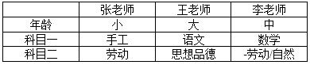
因此本题选C。
【来源】 2009年云南公务员考试《行测》真题第102题

第103题
【知识点】 归纳推理
【答案】 C
【解析】 本题属于归纳推理，主要考查可以推出。
A项：题干只说明男性和女性平均减肥重量，并不能确定所有人体重都下降，排除；
B、C、D项：比较男女人数；
方法一：设男性参加者为x人，女性参加者为y人，14x+8y=10（x+y），解得，y=2x,可知，女性参加者比男性参加者多。
方法二：男性参加者平均减肥14千克，女性参加者平均减肥8千克，求平均值为11千克，但最终结果显示参加者平均减肥10千克，平均数越接近哪边，则哪边人数更多；此处更接近女性，则女性人数更多。
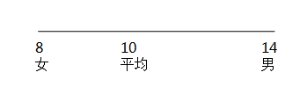
因此本题选C。
【来源】 2009年云南公务员考试《行测》真题第103题

第104题
【知识点】 论证类
【答案】 B
【解析】 本题属于论证类，主要考查举例归纳论证。
论点：可以通过动物的异常行为来预测海啸的认识不一定正确。
论据：这个世界上的任何一刻，都有猫行为异常。
A项：重要。被认为是海啸前兆的动物异常行为，若在平时也出现过，则不能说明该异常可以预测海啸，若没出现过，则能预测；
B项：不重要。两种不同类型动物的异常行为是否类似，与他们的异常行为是否能预测地震无关；
C项：重要。海啸前有异常行为的动物的比例多，则说明其预测性较强，少则不具代表性，预测性较弱，；
D项：重要。若动物异常行为未被注意的比例高，则说明动物异常行为多，有预测地震的效果但未被重视，若比例低，则说明异常行为较少，可能是正常范围内的异常行为，而不是地震所致。
因此本题选B。
【来源】 2009年云南公务员考试《行测》真题第104题

第105题
【知识点】 论证类
【答案】 D
【解析】 本题属于论证类，主要考查演绎论证。
论点：博物馆在海内外经常得到大笔捐赠，这些捐赠可以用来改善博物馆的经济状况。
A项：无关选项。博物馆筹集经费措施日益完善，与捐赠是否能够改善博物馆的经济状况无关，排除；
B项：无关选项。到博物馆浏览、参观的人增多，与捐赠是否能够改善博物馆的经济状况无关，排除；
C项：削弱项。捐赠主要集中在几个大型博物馆，说明捐赠面有限，改善力度有限，有一定的削弱作用；
D项：增加反向论据。捐款人对捐赠款项的使用有严格的限制，博物馆则不能挪用来改善经济状况，具有削弱作用。
题干需要否定捐赠对改善博物馆经济状况的作用，D项明确否定了捐赠用于改善经济状况，C项只强调其波及面不广，但也博物馆得到改善，没有直接否定其捐赠的效果，所以D项力度强于C项。
因此本题选D。
【来源】 2009年云南公务员考试《行测》真题第105题

第106题
【知识点】 分析推理
【答案】 C
【解析】 本题属于分析推理，主要考查确定信息法。
由'护士多于医生”和'男医生多于男护士”得，'女护士多于女医生”，由此可知在这所医院的人数：男医生﹥男护士﹥女护士﹥女医生；
由于医生和护士的总数是16名，从（1）和（4）得知：护士至少有9名，男医生最多是6名。于是，按照（2），男护士必定少于6名。根据（3）'男护士多于女护士”，所以男护士必定超过4名。
根据上述推断，男护士多于4名少于6名，故男护士必定正好是5名。于是，护士正好是9名，包括5名男性和4名女性，又由（2）'男医生多于男护士”知，医院有男医生6人，有女医生1人。
如果把一名男医生排除在外，则与（2）矛盾；把一名男护士排除在外，则与（3）矛盾；把一名女医生排除在外，则与（4）矛盾；把一名女护士排除，则与任何一条都不矛盾。因此，说话的人是一位女护士。
因此本题选C。
【来源】 2009年云南公务员考试《行测》真题第106题

第107题
【知识点】 分析推理
【答案】 D
【解析】 本题属于分析推理，主要考查最大信息优先。
根据第一条信息可知：老王和李玲不是一家，并且他们都生的是女儿；
根据第二条信息可知：老张生的是女儿，而且这个女儿不是小红，而结合题干中的信息，只有两个女孩，那么老张就一定是和李玲一家的，生了一个女儿且不是小红，那这个女儿就只能是小萍。
根据第三条信息，老陈和方丽不是一家的，那么结合上面的结论，老张也不可能和方丽是一家，那么只能是老王和方丽是一家，而且他们生的是女儿，这个女儿只能是小红。
因此本题选D。
【来源】 模拟预测模考大赛·第三季第108题,综合模考第六季第107题,2009年云南公务员考试《行测》真题第107题

第108题
【知识点】 论证评价
【答案】 D
【解析】 本题属于论证类，主要考查其他论证。
①商业伦理调查员：提出大仓号古董交易所的古董并不稀有。
②大仓号古董交易所：强调其规模大、有资质。
A项，大仓号古董交易所没有夸大商业伦理调查员的论述，排除；
B项，大仓号古董交易所并未指责商业伦理调查员有偏见，排除；
C项，其他古董交易所的情况与大仓号古董交易所无关，排除；
D项，大仓号古董交易所列出自身优势，但没有回答它的古董是否稀有的问题，所问非所答，没有说服力，符合。
因此本题选D。
【来源】 2009年云南公务员考试《行测》真题第108题

第109题
【知识点】 翻译推理
【答案】 D
【解析】 本题属于翻译推理，主要考查复句翻译。
翻译题干：①小王是工人→﹣小张是医生；
②小李是工人或小王是工人；
③﹣小张是医生→﹣小赵是学生；
④小赵是学生或-小周是经理。
⑴由②可得：-小王是工人→小李是工人（根据否定肯定式：'或关系”否定其中一者必然肯定另外一者）；
⑵由①可得：小张是医生→-小王是工人；
⑶由③可得：小赵是学生→小张是医生；
⑷由④可得：小周是经理→小赵是学生（根据否定肯定式：'或关系”否定其中一者必然肯定另外一者）；
⑸最终推理为：小周是经理→小赵是学生→小张是医生→-小王是工人→小李是工人可见，'小周是经理”可以推出'小李是工人”。
因此本题选D。
【来源】 2009年云南公务员考试《行测》真题第109题,专项模考-判断（四）第17题

第110题
【知识点】 分析推理
【答案】 D
【解析】 本题属于分析推理，主要考查代入法。
题干信息较多，且真假不定，根据题干特征，可用代入选项法进行排除。
选项代入情况如下：
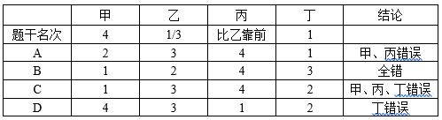
只有D项符合题中只有一人猜错的条件。
因此本题选D。
【来源】 2009年云南公务员考试《行测》真题第110题

第111题
【知识点】 间隔基期
【答案】 A
【解析】 本题为间隔基期问题。
定位文字材料第一段可知， 2008年云南省昆明市二手房均价为3906.21元／平方米，同比涨幅为4.5%，2007年涨幅为6.8%，根据公式间隔增长率R=r1+r2+r1×r2，2008年相对2006年的增长率为4.5%+6.8%+4.5%×6.8%≈11.6%，根据公式基期量=现期量/(1+增长率)可知，2006年云南省昆明市二手房均价为3906.21/(1+11.6%)≈3906/1.12≈3500元/平方米。
因此本题选A。
【计算方法】间隔增长率R=r1+r2+r1×r2，基期量=现期量/(1+增长率)。

【来源】 2009年云南公务员考试《行测》真题第111题

第112题
【知识点】 基期量计算
【答案】 C
【解析】 本题为基期量计算问题。
定位文字材料第二段可知，2008年昆明市城四区二手房均价为4686元/平方米，相比去年上涨6.5%。根据公式基期量=现期量/(1+增长率)可知，2007年城四区二手房均价为4686/(1+6.5%)=4686/1.065≈4400元/平方米。
因此本题选C。
【计算方法】基期量=现期量/(1+增长率)

【来源】 2009年云南公务员考试《行测》真题第112题

第113题
【知识点】 基期量计算
【答案】 D
【解析】 本题为基期量计算问题。
定位文字材料第二段可知，呈贡、东川、安宁和宜良四个郊县二手房均价为3199.2元/平方米，相比去年上涨3.2%。根据公式基期量=现期量/(1+增长率)可知，2007年四个郊县二手房均价为3199.2/(1+3.2%)≈3199.2-3199.2×3.2%≈3100元/平方米。
因此本题选D。
【计算方法】基期量=现期量/(1+增长率)

【来源】 2009年云南公务员考试《行测》真题第113题

第114题
【知识点】 基期加减
【答案】 B
【解析】 本题为基期加减问题。
定位文字材料可知，2008年昆明市商品房住宅期房的价格达到了5520元/平方米，相比去年同期上涨15%，2008年云南省昆明市二手房均价为3906.21元／平方米，同比涨幅为4.5％，根据公式基期量=现期量/(1+增长率)可知，2007年均价为5520/(1+15％)=5520/1.15=4800元／平方米。2007年均价为3906.21/(1＋4.5％)=3906.21/1.045=3738元／平方米，差价为4800-3738=1062元／平方米，
因此本题选B。
【计算方法】基期量=现期量/(1+增长率)

【来源】 2009年云南公务员考试《行测》真题第114题

第115题
【知识点】 综合分析
【答案】 C
【解析】 本题为综合分析问题。
A选项，定位文字材料最后一段可知，昆明市现有住宅存量面积约有3000万平方米，已购公房的存量房面积约为1950万平方米,根据公式比重=部分/整体可知，已购公房的存量房面积约占现有住宅存量面积的1950/3000=65％，错误；
B选项，定位文字材料第一段可知，2008年政府实施了一系列调控房价的措施，这些措施使得二手平房价格涨幅趋缓，错误；
C选项，定位文字材料第一段可知， 2008年云南省昆明市二手房均价为3906.21元／平方米，同比涨幅为4.5%，2007年涨幅为6.8%，根据公式间隔增长率R=r_1+r_2+r_1×r_2，2008年相对2006年的增长率为4.5%+6.8%+4.5%×6.8%≈11.6%，根据公式基期量=现期量/(1+增长率)可知，2006年云南省昆明市二手房均价为3906.21/(1+11.6%)≈3906/1.12≈3500元/平方米。根据公式末期值=初期值〖（1+r）〗^n可知，〖（1+r）〗^2=3906.21/3500≈1.12，可见r≈5.6%，正确；
D选项，定位文字材料最后一段可知，昆明市空置一年以上的商品住宅面积为36万平方米，现有住宅存量面积约为3000万平方米，根据公式比重=部分/整体可知，空置一年以上的商品房住宅面积占比为36/3000=1.2％，错误。
因此本题选C。
【计算方法】比重=部分/整体，间隔增长率R=r_1+r_2+r_1×r_2，基期量=现期量/(1+增长率)，末期值=初期值〖（1+r）〗^n。
【知识点】A选项，现期比重；B选项，直接读数；C选项，年均增长率计算；D选项，现期比重。

【来源】 2009年云南公务员考试《行测》真题第115题

第116题
【知识点】 直接读数比较
【答案】 A
【解析】 本题为直接读数比较问题。
定位柱状图可知，该企业收入最多的是3月份。
因此本题选A。

【来源】 2009年云南公务员考试《行测》真题第116题

第117题
【知识点】 直接读数比较
【答案】 C
【解析】 本题为直接读数比较问题。
定位柱状图可知，9月份两个柱子的差距最大。
因此本题选C。

【来源】 2009年云南公务员考试《行测》真题第117题

第118题
【知识点】 直接读数比较
【答案】 D
【解析】 本题为直接读数比较问题。
定位柱状图可知，收入柱高低于支出的月份有2、4、5、7、9、11月，共6个月。
因此本题选D。

【来源】 2009年云南公务员考试《行测》真题第118题

第119题
【知识点】 直接读数
【答案】 B
【解析】 本题为直接读数问题。
定位左侧柱状图可知，收入柱高大于50万标线的有3、8月，共2个月。
因此本题选B。
【注】该图为三维立体图，所以需要柱子最上面的面全部超过某条线，才代表超越该线的值，例如12月份的白色柱，最上面的面只有一条线覆盖了50的线，整个面并未完全超越50的线，则其代表数据未超过50！

【来源】 2009年云南公务员考试《行测》真题第119题

第120题
【知识点】 直接读数
【答案】 A
【解析】 本题为直接读数问题。
定位柱状图可知，企业收入与支出差距大于30万，即两者柱高差大于三个横格，只有9月份满足。
因此本题选A。

【来源】 2009年云南公务员考试《行测》真题第120题

第121题
【知识点】 直接读数
【答案】 C
【解析】 本题为直接读数问题。
定位折线图可知，90分以上人数最大值出现在2004年。
因此本题选C。

【来源】 2009年云南公务员考试《行测》真题第121题

第122题
【知识点】 直接读数比较
【答案】 C
【解析】 本题为直接读数比较问题。
定位折线图可知，60分以下人数为带菱形的折线，60-70分数段人数为小长方形的折线，对应的数值之和最大出现在2006年。
因此本题选C。

【来源】 2009年云南公务员考试《行测》真题第122题

第123题
【知识点】 直接读数比较
【答案】 B
【解析】 本题为直接读数比较问题。
定位折线图可知，60分以下人数最高点对应2005年。
因此本题选B。

【来源】 2009年云南公务员考试《行测》真题第123题

第124题
【知识点】 直接读数比较
【答案】 C
【解析】 本题为直接读数比较问题。
定位折线图可知，2001年—2008年80-90分数段人数在2003年达到最高点。
因此本题选C。

【来源】 2009年云南公务员考试《行测》真题第124题

第125题
【知识点】 直接读数
【答案】 B
【解析】 本题为直接读数问题。
定位折线图可知，2006年、2007年没有90分以上成绩。
因此本题选B。

【来源】 2009年云南公务员考试《行测》真题第125题

第126题
【知识点】 直接读数比较
【答案】 D
【解析】 本题为直接读数比较问题。
定位表格材料可知，稀土铝的实际产量最大，为850吨。
因此本题选D。

【来源】 2009年云南公务员考试《行测》真题第126题

第127题
【知识点】 简单计算比较
【答案】 D
【解析】 本题为简单计算比较问题。
定位表格材料可知，计划产量与实际产量差异分别为：氢氧化铝250－50＝200吨；稀土铝850－700＝150吨；电工铝计划产量无数据，无法计算；拉丝铝550－300＝250吨。可见最大的为拉丝铝。
因此本题选D。

【来源】 2009年云南公务员考试《行测》真题第127题

第128题
【知识点】 简单计算比较
【答案】 B
【解析】 本题为简单计算比较问题。
定位表格材料可知，计划产值与实际产值差异分别为：稀土铝340000-280000=60000吨；拉丝铝，1100000-600000=500000吨；普通铝锭210000-190000=20000吨；电工铝250000-5000=245000吨。可见差异最大的是拉丝铝。
因此本题选B。

【来源】 2009年云南公务员考试《行测》真题第128题

第129题
【知识点】 基础增长率
【答案】 C
【解析】 本题为基础增长率问题。
定位表格材料可知，稀土铝实际产值340000吨，计划产值280000吨。可见稀土铝的实际产值比计划产值增加了(340000-280000)/280000=60000/280000≈21.43%。
因此本题选C。
【来源】 2009年云南公务员考试《行测》真题第129题

第130题
【知识点】 综合分析
【答案】 B
【解析】 本题为综合分析问题。
A选项，定位表格材料可知，普通铝锭的产量和产值的实际值都超过了计划值，正确；
B选项，定位表格材料可知，拉丝铝的产量和产值的实际值都小于计划值，错误；
C选项，定位表格材料可知，并没有电工铝计划产量和产值的数据，无法判断；
D选项，定位表格材料可知，氢氧化铝的产量和产值的实际值都小于计划值，正确。
因此本题选B。
【知识点】A选项，直接读数比较；B选项，直接读数比较；C选项，直接读数；D选项，直接读数比较。
【来源】 2009年云南公务员考试《行测》真题第130题

